Liga mažoretkového sportu IMC

PRAVIDLA IMC-M

2022

Autor: Ing. Marta Štěpánková

Liga mažoretkového sportu IMC

Kategorie IMC-Mistr (IMC-M)

Kategorie IMC-Talent (IMC-T)

Kategorie IMC-Začátečník (IMC-Z)

Kategorie IMC-M (Mistr)

Kategorie IMC-M je určena pro mažoretkové soubory, které se umístily ve finále IMC-M
do 5. místa nebo se zúčastnily Mistrovství Evropy IAM v předchozím roce. Osmiletá děvčata soutěžící v sekci Děti IMC-M nesmí soutěžit ve skupině za kadetky IMC-M, ale mohou soutěžit v sólo formacích za kadetky IMC-T.

Kategorie IMC-T (Talent)

Kategorie IMC-T je určena pro mažoretkové soubory, které se neumístily ve finále IMC-M
do 5. místa nebo se nezúčastnily Mistrovství Evropy IAM v předchozím roce. V případě,
že soutěžící soutěží ve skupině za kategorii IMC-M, nemohou již soutěžit za kategorii IMC-T dané sekce. Příklad: pokud soutěžící soutěží v sekci BAT IMC-M nemohou už soutěžit v sekci Bat IMC-T, ale mohou soutěžit v sekci POM v kategorii IMC-T. Pokud soutěžící soutěží ve skupině v kategorii IMC-T, mohou soutěžit v kategorii IMC-M pouze v sólu, nikoliv v duo-trio a mini formaci. Pro kategorii IMC-T je povinná účast v kvalifikačních kolech. V případě získání vysokého ohodnocení v rámci kvalifikačního kola, postupuje soutěžní formace (skupina) do finále kategorie IMC-M.

Výherci kategorie IMC-T nezískávají titul Mistr ČR a postup na Mistrovství Evropy IAM v daném roce. Soutěžící, kteří se umístili na 1. – 3. místě získávají medaile a diplomy, navíc za 1. místo získávají titul „Talent daného roku.“

Kategorie IMC-Z (Začátečník)

Kategorie IMC-Z je určena pro mažoretkové skupiny, které jsou vedeny pod ZŠ, DDM apod. Jedná se o zájmové kroužky, které cvičí pro radost a jejich vedoucí se neúčastní seminářů
a školení pro mažoretky. Účast této kategorie je možná pouze v kvalifikačních kolech. Soutěžní skupiny z 1. – 3. místa získají nominaci do finále kategorie IMC-T, kde mohou získat i čestný titul IMC-T. V případě postupu do finále kategorie IMC-T budou soutěžící spadat dle věku do kadetek nebo juniorek, např.: 15 soutěžících – z toho 8 děvčat ve věku
12 – 14 let, 7 děvčat ve věku 5 – 11 let, spadají do skupiny junior v kategorii IMC-T a to z důvodu většího počtu starších děvčat nebo např. 15 soutěžících – z toho 4 děvčata ve věku 12 – 14 let, 11 děvčat ve věku 5 – 11 let, spadají do kategorie kadetek IMC-T a to z důvodu většího počtu mladších děvčata, v případě shody – např. 14 soutěžících, z toho 7 děvčat
ve věku 12 – 14 let, 7 děvčat ve věku 5 – 11 let, spadají do skupiny junior v kategorii IMC-T.

Soutěžní skupina, která se umístí na 1. místě, nezískává titul Mistr ČR a ani postup
na Mistrovství Evropy IAM v daném roce.

SOUTĚŽNÍ SEKCE

- Soutěžící
- Sekce BAT+2 BAT
- Sekce MACE SÓLO
- Sekce POM-POM
- Sekce MIX
- Sekce Děti + BABY děti
- SekceTRADIČNÍ MAŽORETKY
- Sekce FLAG
- Sekce FREESTYLE BAT
- Sekce CHEER POM

Bodové srážky porotců

Příloha „Akrobatické prvky“

- Soutěžící

Věková kategorie
1) kadet - věk 8 - 11 let
2) junior - věk 12 - 14 let
3) senior - věk 15 a více let

Věk pro danou kategorii se vždy počítá k 31. 12. daného soutěžního roku.

a) Věk soutěžících v malých formacích
V malých formacích (sólo, duo-trio a mini) musí věk všech soutěžících odpovídat příslušné věkové kategorii. Stejná mažoretka může soutěžit v jedné disciplíně pouze jednou v každé kategorii, např. v sekci BAT se může zúčastnit disciplín sólo, duo-trio a mini.
b) Věk soutěžících ve velkých formacích (skupinách)
Ve velkých formacích by měl věk všech soutěžících odpovídat věkovým kategoriím.
Pokud to není možné, pro kategorie děti, kadetek a juniorek je povoleno 20% obsazení staršími soutěžícími, avšak starší mohou být pouze o jednu věkovou kategorii.

Počet členů skupiny a limit starších soutěžících je:
8 - 12 členek, počet povolených starších soutěžících = 2
13 - 17 členek, počet povolených starších soutěžících = 3
18 - 22 členek, počet povolených starších soutěžících = 4
23 - 25 členek, počet povolených starších soutěžících = 5

Starší však mohou být pouze o jednu věkovou kategorii.
Pokud je limit povolených starších soutěžících překročen, skupina se přihlásí ve věkové kategorii podle nejstarších, nebo změní počet soutěžících ve skupině. Počet mladších soutěžících není omezen, protože to není výhoda.

Pokud je věková hranice překročena:
a) skupina se může zaregistrovat a soutěžit v kategorii nejstarších soutěžících,
b) skupina může změnit počet soutěžících.
Soutěžící mohou být však mladší a starší pouze o jednu věkovou kategorii:
- kadet od 6 let
- junior 8-11 let
- senior 12-14 let

Osmiletá děvčata soutěžící v sekci Děti IMC-M nesmí soutěžit ve skupině za kadetky IMC-M, ale mohou soutěžit v sólo formacích za kadetky IMC-T.

Podskupina – podskupinu u velké formace tvoří nejméně 4 soutěžící, v případě mini formace podskupinu tvoří nejméně 2 soutěžící.

Rekvizity
Rekvizity jsou maskoti, vlajky, plakáty, desky s názvem soutěžících, s názvem města, státu, sponzora, případně další předměty nejsou součástí soutěžního vystoupení a nesmějí být umístěny v trase pochodu ani v jeho ochranných pásmech. Mohou být umístěny pouze
v divácké zóně, ale i tam nesmí zasahovat do výkonu soutěže nebo bránit výhledu porotcům. Stane-li se takový případ, bude penalizován.

2. Sekce BAT

Pódiová choreografie + pochodové defilé- velké formace (skupiny)

1) Skupina (8 - 25 členů), pokud má skupina více než 12 soutěžících, 1/6 z nich mohou být chlapci
2) Kadet, junior, senior
3) Každá skupina BAT musí provést Défilé a Pódiovou choreografii
4) Défilé a Pódiová choreografie musí být prováděny stejnými soutěžícími
5) Provádět stejnou sestavu nebo používat stejnou hudbu na défilé a na pódiovou choreografii je zakázáno
6) Náčiní BAT musí být vyroben Dombi Imre nebo Star Line Baton Co.
7) Plocha: 12x12 metrů, ochranné pásmo 2 metry podél hraničních čar na všech stranách.
8) Čas: mezi 2:30 a 3:00 min (bez času na příchod a odchod)

9) Náčiní BAT:
- 1 BAT pro 1 mažoretku
- BAT maximálně 82 cm dlouhý
- žádné další doplňující náčiní není pro soutěžní sestavy BAT povoleno

Pódiová choreografie

Struktura soutěžní sestavy
1. Nástup bez hudby, vždy po ohlášení moderátorem
2. Zastavení, výchozí pozice (stop figura)
3. Soutěžní sestava
4. Zastavení, konec hudby, finální pozice (stop figura)
5. Odchod (bez hudby)
Kompozice soutěžní sestavy

Všichni soutěžící musí začínat levou nohou. Platí pro všechny soutěžní sekce!
Příchod na soutěžní plochu
a) Charakteristika nástupu
Soutěžící mohou nastoupit na soutěžní plochu až po ohlášení moderátorem a bez hudebního doprovodu. Penalizace za předčasný nástup. Musí být krátký, rychlý a jednoduchý; slouží pouze k zaujetí startovní pozice pro sestavu. Nástup nesmí mít další "malou choreografii". Nástup končí zastavením soutěžících, musí být dostatečně oddělen od soutěžní sestavy. Zaujetí výchozí pozice před vlastní soutěžní sestavou se považuje za pozdrav, může to být také vojenský pozdrav, taneční úklona, úklona hlavy, pohyb paží apod.
b) Měření času při zahájení sestavy
Čas pódiové sestavy se měří bez času příchodu. Čas pódiové sestavy se začíná měřit
v okamžiku, kdy začne hrát doprovodná hudba.

Provedení soutěžní sestavy
a) Charakteristika
Choreografická kompozice s náčiním BAT musí zahrnovat sekvenci taktů s klasickým mažoretkovým krokem. Hudba k soutěžnímu vystoupení musí skončit zároveň s ukončením choreografie, nesmí pokračovat, jako doprovodná hudba k odchodu. Ukončení choreografie musí dokonale odpovídat konci hudby. Nesoulad hudby a ukončení sestavy je považováno
za choreografickou chybu. Soutěžní choreografie končí zastavením soutěžících a zaujetím závěrečné pozice, musí být jasně oddělena (z hlediska pohybu i hudby) od odchodu. Závěrečná pozice může zahrnovat vojenský pozdrav, taneční úklonu, úklon hlavy, pohyb paží apod.
b) Zařazení tanečních, gymnastických a akrobatických prvků v choreografii
Kompozice může zahrnovat části a motivy společenských a folklórních tanců,
pokud odpovídají charakteru hudby. Akrobatické prvky (Příloha) jsou zakázány. Rozštěp čelní, boční (provaz), zvedání soutěžících je povoleno pouze jako prvek závěrečné pózy
na konci sestavy. Platí i pro pochodové defilé! Povolené gymnastické prvky v sestavě - prvky rovnováhy, kleky, sedy, podmetenka, obraty a skoky. Platí i pro pochodové defilé!
Dotahovat provedené prvky! Platí pro všechny soutěžní sekce!

c) Měření času při ukončení sestavy
Měření času končí, když soutěžící zaujmou závěrečnou pozici a skončí hudba k soutěžní sestavě. Nesoulad hudby a ukončení sestavy je považováno za choreografickou chybu.
d) Odchod ze soutěžní plochy
Odchod z pódia musí být bez hudebního (zvukového) doprovodu. Penalizace za odchod
s hudebním (zvukovým) doprovodem. Odchod musí být krátký, rychlý a jednoduchý, slouží pouze k opuštění soutěžní plochy. Odchod nesmí mít další "malou choreografií."

Hudba
Na začátku hudby nelze použít žádný zvuk navíc tj. jako je píšťalka, znělka, zvonek, gong nebo elektronický efekt. Platí pro všechny soutěžní sekce!!
Všechny soutěžní sestavy musí být předvedeny s hudebním doprovodem od začátku
až do konce. Jednotlivé části hudby mohou být buď orchestrální, nebo s doprovodem,
tzv. zpívané kusy. Vhodnost hudby k věkové kategorii porotci hodnotí v choreografii (celkový dojem). Může být použita celá skladba nebo její části. V případě hudebního mixu, jednotlivé hudební motivy (části) musí být propojeny správně z hudebního a technického hlediska; nesprávné propojení (technicky špatný přechod z jednoho motivu do druhého)
je důvodem pro odpočet bodů. Hudba se přehrává z audio formátů kompaktních disků (CD). Tempo a rytmus hudby nejsou předepsány, ale sestava musí obsahovat pochodový krok. Hudba typu heavy metal styl, techno, hip-hop nebo hudba podobných stylů je přípustná pouze tehdy, pokud je nově uspořádána a zahrána orchestrem - vhodnost této hudby hodnotí porotci v choreografii s přihlédnutím k věku soutěžících.

Kostým
Kostýmy soutěžících, jejich účes a make-up by měly odpovídat věkové kategorii, charakteru hudebního doprovodu a použitého náčiní. Kostým soutěžících musí obsahovat některé prvky tradičního mažoretkového kostýmu. Může být použit kostým na vyjádření specifického, originálního tématu a hudebního charakteru, ale vždy tam musí být shoda hudby, kostýmu
a choreografie. Barvy a jejich kombinace mohou být zvoleny jak se soutěžícím líbí, mohou být odlišné podskupiny nebo odlišný kostým kapitánky nebo kostýmy některých mažoretek. Kostým může být bez rukávů, ale musí zakrývat hrudník, pas, břicho a záda - nesmí být vidět spodní prádlo, tejpy musí být v barvě těla. U sukní jsou punčochové kalhoty povinné. Sukně musí zakrývat zadeček. Lodička (čepice) nebo její imitace je povinná pro všechny kategorie. Čelenka, která odpovídá kostýmu je akceptovatelná (přijatelná). Použití průhledných materiálů v horní části kostýmu bez podložení není dovoleno. Kozačky (stejné) jsou povinné pro seniorky, doporučené pro juniorky a kadetky. Kalhoty jsou zakázány.
Kostým pro chlapce: kostým musí mít mužský vzhled, kalhoty jsou povinné, žádné třpytky a
pro sólo ještě platí, že kostým musí obsahovat košili se zapínáním, ale může být i bez rukávů.

U sólo formací nemusí být lodička nebo čepice, ale je povinností míti něco na hlavě např. kytičku, šátek, malý klobouček atd.

Povinné prvky pro velké formace BAT - pódiová choreografie, pochodové defilé, mini formace a duo-trio

Kadet
2 x jednoduché nízké vyhození (1x všechny členky, 1 x podskupina)
1 x krátké přehození mezi všemi členy
využití minimálně 5 různých prvků z I.- IV. levelu, pravou i levou rukou vyváženě

Junior
2 x vysoké vyhození bez otočky (1x všechny členky, 1 x podskupina)
1 x vysoké vyhození se spinem (360 °) všechny členky
1 x dlouhé přehození mezi všemi členkami
využití minimálně 7 různých twirlingových prvků z I. - V. levelu, pravou i levou rukou vyváženě, prvky se používají v kombinacích, výhozy se provádějí s nepřetržitou rotací

Senior
2 x vysoké vyhození bez otočky (1x všechny členky, 1 x podskupina)
2 x vysoké vyhození se spinem (360 °), (1x všechny členky, 1x podskupina)
2 x dlouhé přehození (1x mezi všemi členkami, 1x mezi podskupinou)
využití minimálně 7 různých twirlingových prvků (včetně výšky) z I. - VI. levelu, pravou
i levou rukou vyváženě, prvky se používají v kombinacích, výhozy se provádějí s nepřetržitou rotací
Spin - obrat minimálně o 360° na jedné noze a na špičce, druhá noha u kotníku, obrat musí být dokončen o 360°, spin s velkou chybou je nepřijatelný.

Pochodové defilé

1) Pochodové defilé pro skupinu 8- 25 členů, pokud má skupina více než 12 soutěžících, 1/6 z nich mohou být chlapci
2) Pochodová trasa: 100m dlouhá, 6m široká, ochranné pásmo 2 metry podél hraničních čar na všech stranách, trasa může mít 4 zatáčky
3) Čas: maximum 3:00 min.

Struktura defilé
1. příprava na startu,stop figura
2. pochod
3. překročení závěrečné čáry
4. konečná pozice, stop figura

Kompozice defilé

Zahájení defilé
a) Příchod skupiny
Soutěžící skupina musí stát připravena na startu před startovní čárou. Ostatní týmy nesmí stát hned za připravenou skupinou na startu a rušit tak startující skupinu jakýmkoliv způsobem.
b) Měření času
Čas defilé se měří od okamžiku, kdy začne hrát doprovodná hudba. Překročení startovní čáry před tím, než začne hrát hudba, není povoleno, penalizace.

Soutěžní sestava defilé
a) Charakter disciplíny
Pochodové defilé s převahou pochodové kroku vpřed. Pochod a pohyb vpřed - základní prvek, tj. pochodový krok (chodný, postupový krok), předveden vždy pouze ve směru pochodu. Pohybová technika a technika kroku musí být adekvátní hudbě a správně vyjadřovat charakter disciplíny. Použití krokových prvků z tanečního sportu nesmí převažovat
nad pochodovým krokem. Pochodový krok by měl být dominantní. Akrobatické prvky, gymnastické prvky, pyramida ani zvedání v průběhu pochodového defilé nejsou povoleny.
b) Rovnoměrnost tempa
Defilé musí mít vyvážené tempo během celé soutěžní sestavy; nemohou se používat dlouhé skoky na "dohnání času". Zastavení a předvádění choreografie na místě není povoleno. Krátké zastavení nebo pohyb v opačném směru je povolen pouze na změnu tvarů, obrazců.
c) Technika kroku
Krok musí být v rytmu a taktu hudby. Při zvedání kolen není rozhodující výška zvedání kolen nebo paty (zanožování), zvedání kolen má být oboustranně vyvážené. Během kroku musí být kolena uvolněná, kotníky a nárty ovládány tak, aby byl krok měkký, lehký a plynulý. Chodidla musí soutěžící klást rovnoběžně, s nášlapem na špičku přes bříško chodidla.

Závěr defilé
a) Projití celé trasy
Skupina musí projít celou soutěžní trasu a opustit ji může až za cílovou čarou. Pokud skupina nebo některé soutěžící zůstanou po skončení defilé na soutěžní trase, považuje se to
za nedostatek choreografie a za nesprávné provedení choreografie.
b) Měření času
Měření času končí, když skupina zastaví za cílovou čárou, soutěžící zaujmou závěrečnou pozici a reprodukce doprovodné hudby končí. Rozhodující moment je zastavení v konečné pozici.
c) Ukončení sestavy
Soutěžní defilé končí v momentě, kdy se skupina zastaví za cílovou čárou a otočí se zpět směrem k porotě a divákům. Nesoulad mezi skončením hudby a ukončením defilé
je považováno za chybu choreografie.

Hudba
Všechny soutěžní sestavy musí být předvedeny s hudebním doprovodem od začátku
až do konce. Jednotlivé části hudby mohou být buď orchestrální, nebo s doprovodem,
tzv. zpívané kusy. Vhodnost hudby k věkové kategorii porotci hodnotí v choreografii (celkový dojem). Může být použita celá skladba nebo její části. V případě hudebního mixu, jednotlivé hudební motivy (části) musí být propojeny správně z hudebního a technického hlediska, nesprávné propojení (technicky špatný přechod z jednoho motivu do druhého)
je důvodem pro odpočet bodů. Hudba musí být ve 2/4 nebo 4/4 taktu se zdůrazněným pravidelným rytmem, v orchestrálním ztvárnění (dechový orchestr, symfonický orchestr, apod.), mohou být také zpívané kusy. Také může být použita hudba jiného moderního stylu, vždy však musí odpovídat pochodové charakteristice. Hudba typu techno, heavy-metal
a podobné styly nejsou povoleny pro pochodové defilé.

Kostým
Kostýmy soutěžících, jejich účes a make-up by měly odpovídat věkové kategorii, charakteru hudebního doprovodu a použitého náčiní. Kostým soutěžících musí obsahovat některé prvky tradičního mažoretkového kostýmu. Může být použit kostým na vyjádření specifického, originálního tématu a hudebního charakteru, ale vždy tam musí být shoda hudby, kostýmu
a choreografie. Barvy a jejich kombinace mohou být zvoleny jak se soutěžícím líbí, mohou být odlišné podskupiny nebo odlišný kostým kapitánky nebo kostýmy některých mažoretek. Kostým může být bez rukávů, ale musí zakrývat hrudník, pas, břicho a záda - nesmí být vidět spodní prádlo, tejpy musí být v barvě těla. U sukní jsou punčochové kalhoty povinné. Sukně musí zakrývat zadeček.
Lodička (čepice) nebo její imitace je povinná pro všechny kategorie, čelenka, která odpovídá kostýmu je akceptovatelná (přijatelná). Použití průhledných materiálů v horní části kostýmu bez podložení není dovoleno - nesmí být vidět spodní prádlo, tejpy musí být v barvě těla. Kozačky (stejné) jsou povinné pro seniorky, doporučené pro juniorky a kadetky. Kalhoty jsou zakázány. Kostým pro chlapce: kostým musí mít mužský vzhled, kalhoty jsou povinné, žádné třpytky.

Malé formace BAT (sólo, duo - trio, mini formace)
- Sólo – dívka, chlapec - kadet, junior, senior
- Sólo - 2 BAT – dívka i chlapec - junior a senior
- Duo/Trio: Duo: 2 dívky, 1 dívka+1chlapec, 2 chlapci Trio: 1 chlapec+2 dívky, 3 dívky, 3 chlapci
- Mini formace (4 až 7 členů), v případě 6 a 7 členů – 3 chlapci, v případě 4 a 5 členů – 2 chlapci
5) Plocha: 12x12m, ochranné pásmo 2 metry podél hraničních čar na všech stranách
6) Čas: 1:15 a 1:30 min (bez času na příchod a odchod)

Kostým, hudba, provedení sestavy, povinné prvky pro (duo/trio, mini formace) platí stejně jako pro pódiovou choreografii – velká formace.

Povinné prvky pro sólo BAT

Kadet
2 x jednoduché nízké vyhození
využití minimálně 5 různých prvků z I.- IV. levelu, pravou i levou rukou vyváženě

Junior
2 x vysoké vyhození bez otočky
1 x vysoké vyhození se spinem (360 °)
využití minimálně 7 různých twirlingových prvků z I. – V. levelu, pravou i levou rukou vyváženě, , prvky se používají v kombinacích, výhozy se provádějí s nepřetržitou rotací
Senior
2 x vysoké vyhození bez otočky
2 x vysoké vyhození se spinem (360 °)
využití minimálně 7 různých twirlingových prvků (včetně výšky) z I. – VI. levelu, pravou
i levou rukou vyváženě, prvky se používají v kombinacích, výhozy se provádějí s nepřetržitou rotací

3. Sekce MACE SÓLO

1) Pódiová choreografie
2) Sólo s 1 MACE
3) Senior – dívka, chlapec
3) Plocha: 12x12 m, ochranná zóna je 2 m podél všech bočních linií pódia, výška 7m
7) Čas: 1:15 – 1:30 minut

Provedení soutěžní sestavy
Sestava musí obsahovat sekvenci pochodových kroků, může být i větší podíl jiných pohybových kroků. Sestava může zahrnovat součásti a motivy jakýchkoli rozpoznatelných tanečních stylů, pokud odpovídají charakteru hudby. Použitá taneční technika musí být dobře viditelná a používaná. Prvky rovnováhy a flexibility, poskoky, skoky a obraty mohou být součástí sestavy, ale ve vztahu k náčiní, k prováděnému prvku, tvarům a obrazcům. Provaz a přemety jsou povoleny pouze v závěrečné pozici.

Hudba
Rytmus a tempo hudby není specifikováno, ale musí být možné do skladby začlenit pochodové kroky.

Kostým
Konkrétní kostým může vyjadřovat konkrétní téma a charakter hudby. Kostým musí zahrnovat některé prvky tradičního mažoretkového oblečení. Šaty mohou být bez rukávů, ale hrudník, břicho a záda musí být zakryty. Použití průhledných materiálů (krajky, kůže, nylon apod.) v horní části bez podložení není povoleno. Některá imitace čepice na hlavě
je povinná, čelenka souznící s kostýmem je akceptovatelná. Kostým pro chlapce: kostým musí mít mužský vzhled, kalhoty jsou povinné, žádné třpytky.

Náčiní MACE
MACE musí mít 401 gramů nebo těžší, alespoň 80 cm dlouhý nebo delší. Jeden konec musí být mnohem větší a těžší, bod vyvážení není uprostřed.

Povinné prvky
2 x vysoký výhoz bez otočky
2 x vysoký výhoz a spin
Nejméně 7 různých prvků z levelu I –VI, ve stejném poměru levé a pravé ruky, prvky se používají v kombinaci, výhozy se provádějí s nepřetržitou rotací

Levely BAT/MACE

1. LEVEL
- mrtvá hůlka, spouštění hůlky, klouzání hůlky, zvedání hůlky, převracení hůlky, předávání hůlky, houpání hůlky, kola paží

2. LEVEL
- loop (smyčka)=točení zápěstím
- preclík
- fanfáry=točení zápěstím nad hlavou
- předávání smyčkou

3. LEVEL
- větrný mlýn s 1 nebo s 2 rukami (točení za kuličku)
- všechny figury 8
- vertikální "sun" (sluníčko) ve všech pozicích
- star = hvězda
- wrap=(obtáčení o 180°) a také v kombinaci s prvkem z 1. levelu
- roll=(jednoduché obtáčení o 360°) kolem kterékoliv části těla - ruky, zápěstí, paže, lokte, krku, nohy,
- roll série - rameno loket, přes levou a pak pravou paži,
- kontaktní přenos z jedné ruky do druhé ruky přes jednu část těla partnera,
- kombinace smyček včetně otáčení/otáčení pod částí těla/otáčení za zády

4. LEVEL
- točení mezi prsty (2/4/8- prsty)
- wrap + 3. level roll
- rolls:
- ½ ryby dopředu, dozadu, pravou i levou rukou
- had dopředu, dozadu, pravou i levou rukou
- dvojitý loket
- trap=(obtáčení) kolem krku, lokte
- vyhazování a výměna:všechny 3 fáze snadné
- 1 spin s malou chybou
- palma (stačí otočení BAT na dlani 1x o 360°)

5. LEVEL
- flip
- vyhazování a výměna: 2 fáze snadné, 1 fáze obtížná
- otočky: 1 spin bez chyby, dvojitý spin s malou chybou
- roll: anděl, ryba (přes 3 klouby)
- roll kombinace: minimálně 3 prvky wraps a rolls z 3.- 4. levelu
- 1 spin bez chyby, dvojný spin s malou chybou, 2 otočky
- twirl s 2 BAT:
- 1 ruka: 1. level + 2. ruka: 4. level na 4 počítání
- 1 ruka: 2. level + 2. ruka: 4. level
- 1 ruka: 3. level + 2. ruka: 4. level
- 1 ruka: 4. level + 2. ruka: 4. Level

6. LEVEL
- horizontální flip
- vyhazování, výměna: 2 fáze obtížné, 1 fáze snadná
- roll: plynulé obtáčení: 1 ½- a více ryb, vícenásobný loket (4 nebo více), min. 2 pops
- trap -opakovaný
- roll kombinace: minimálně 3 prvky vybrané z 3-4-5. levelu,
- houpání (přehazování) BAT z horní části paže na druhou horní část paže(střídám paže) nebo jen na jedné paži
- kontaktní roll okolo jedné části těla partnera
- dvojný spin bezchybně, trojný spin s malou chybou
- více než 2 otočky
- twirl s 2 BAT:
- 1 ruka: 2. level + 2. ruka: min. 5. level
- vyhazování s 2 BAT ve stejný čas a ve stejné rovině v počtu 4
- shower=sprcha=neustálé házení se 2 BAT 3x
- juggler=žonglování se 2 BAT 3x

7. LEVEL
- roll: anděl s výhozem, fujimi, monster
- kombinace rolls: minimálně 2x8 kombinací s vysokým rizikem, obsahující 4 nebo více prvků
- kombinace kontaktní nebo rolls- prvky z 4-5-6-7. levelu s poskoky /podmetenka točení na podlaze (v sedu, v kleku).
- vyhazování a výměna:
- 2 fáze obtížné, 1 fáze snadná, kde 1 fáze obtížná je pohybová s kombinací
se 2obtížnými pohybovými prvky
- nebo všechny 3 fáze obtížné
- trojný spin bez chyby
- Twirl s 2 BAT:
- 1. ruka: min. 3. level + 2. ruka: 5-6-7. level
- vyhazování s 2 BAT ve stejný čas, ale v různé rovině v počtu 4
- shower=sprcha=neustálé házení se 2 BAT min.4x
- juggler=žonglování se 2 BAT min. 4x
- rychlá, nepřetržitá virtuózní technika

BAT TECHNIKA
VÝHOZY A VÝMĚNA BAT
 | 1. fáze: vyhození | 2. fáze: pohyb pod výhozem | 3. fáze: chycení
Snadná | z otevřené dlaně:  - vyhození  - výhoz (za konec BAT)  - spouštění  - preclík  - hvězda  - slunce  - větrník  - figury 8  - horizontálního točení | stoj na místě:  - stoj, klek, podřep, dřep, atd.  pohyb:  - pochod  - krok sun krok  - krok sun krok a výskok  - ½ obrat (180° obrat na  2 nohách nebo s krokem)  - 1 obrat (360° obrat na  2 nohách nebo s krokem) | - chycení: dlaní nahoru  - chycení: dlaní dolů
Obtížná | - za zády  - pod nohou  - nad hlavou  - pod rukou  - za zády partnerky  - palcový flip  - zadní flip  - nový náročný prvek | - 1 obrat na zemi (v sedu, v kleku)  - 1 spin  - 1 1/2spinu  - 2 nebo více obratů  - přerušení-dozadu a dopředu obrat  - poskok, skok  - podmetenka  - jakékoliv akrobatické i gymnastické prvky jsou zakázány | - obrácenou rukou  - za zády  - pod nohou  - nad hlavou  - pod rukou  - boční: na pravé straně levou rukou nebo obráceně  - slepé chycení  - nový náročný prvek

2 BAT sólo

1) Junior, senior
2) Dívka, chlapec
3) Plocha: 12x12 m, ochranné pásmo 2 m podél hraničních čar na všech stranách, výška 7m
4) Čas: 1:15 a 1:30 min (bez času na příchod a odchod)

Akrobatické prvky (kromě jakéhokoliv salta vpřed, vzad, z místa i po flik-flaku)
a gymnastické prvky jsou povoleny pouze na konci sestavy.
Hudba
Všechny soutěžní sestavy musí být předvedeny s hudebním doprovodem od začátku
až do konce. Jednotlivé části hudby mohou být buď orchestrální nebo s doprovodem,
tzv. zpívané kusy. Vhodnost hudby k věkové kategorii porotci hodnotí v choreografii (celkový dojem). Může být použita celá skladba nebo její části. V případě hudebního mixu, jednotlivé hudební motivy (části) musí být propojeny správně z hudebního a technického hlediska; nesprávné propojení (technicky špatný přechod z jednoho motivu do druhého)
je důvodem pro odpočet bodů. Tempo a rytmus hudby nejsou předepsány, ale sestava musí obsahovat pochodový krok. Hudba typu heavy metal styl, techno, hip-hop nebo hudba podobných stylů je přípustná pouze tehdy, pokud je nově uspořádána a zahrána orchestrem - vhodnost této hudby hodnotí porotci v choreografii s přihlédnutím k věku soutěžících.

Kostým
Povaha kategorie umožňuje použití jakýkoliv kostým. Kostým soutěžící, její účes a make-up je určen hudbou, tanečním stylem a tématem. Barvy a jejich kombinace mohou být zvoleny libovolně. Průhledné materiály, jako jsou krajky, kůže nylon apod. bez podložení nejsou povoleny. Kostým může, ale nemusí obsahovat některé prvky tradičního oděvu mažoretek,
ale kostým nemůže mít charakter POM kostýmu. Nesmí být vidět spodní prádlo, tejpy musí být v barvě těla. U sukně jsou punčochové kalhoty povinné. Sukně musí zakrývat zadeček. Kozačky jsou povinné pro seniorky.
Kostým pro chlapce: kostým musí mít mužský vzhled, kalhoty jsou povinné, žádné třpytky, kostým musí obsahovat košili se zapínáním, ale může být i bez rukávů.

Náčiní BAT může být maximální 82cm dlouhý a 2 kusy na jednu mažoretku a BAT nesmí být položen na zem, soutěžící musí dokončit choreografii držením BAT nebo být s ním
v kontaktu nějakou částí těla.

Povinné prvky - senior
2 x vysoké vyhození bez otočky
2 x vysoké vyhození se spinem
Využití alespoň 7 různých twirlingových prvků (I. až VI. level) levou i pravou rukou vyváženě

Povinné prvky – junior
2 x vysoké vyhození bez otočky
1 x vysoké vyhození se spinem
Využití alespoň 7 různých twirlingových prvků (I. až V. level) levou i pravou rukou vyváženě, prvky se používají v kombinacích, výhozy se provádějí s nepřetržitou rotací

LEVELY 2 BAT

4. Level
- ruka: 1. level + 2. ruka: 2. level
- ruka: 1. level + 2. ruka: 3. level
- ruka: 2. level + 2. ruka: 2. level
- ruka: 2. level + 2. ruka: 3. level
- ruka: 3. level + 2. ruka: 3. level
vyhazování 2 BAT v různé rovině

5. Level
1 ruka: 1. level + 2. ruka: 4. level na 4 počítání
1 ruka: 2. level + 2. ruka: 4. level
1 ruka: 3. level + 2. ruka: 4. level
- ruka: 4. level + 2. ruka: 4. level

6. Level
1 ruka: 2. level + 2. ruka: min. 5. level
vyhazování s 2 BAT ve stejný čas a ve stejné rovině v počtu 4
shower=sprcha - neustálé házení se 2 BAT 3x
juggler=žonglování se 2 BAT 3x

7. Level
1 ruka: min. 3. level + 2. ruka: 5-6-7. level
vyhazování s 2 BAT ve stejný čas, ale v různé rovině v počtu 4
shower=sprcha - neustálé házení se 2 BAT min.4x
juggler=žonglování se 2 BAT min. 4x
rychlá, nepřetržitá virtuózní technika

Hodnocení levelů pro BAT i POM

Level výchozí známka

- level 6,5 bodů
- level 7,0 bodů
- level 7,5 bodů
- level 8,0 bodů
- level 8,5 bodů
- level 9,0 bodů
- level 9,5 bodů

4. Sekce POM-POM

Pódiová sestava - velká formace

1) Pódiová choreografie (8 – 25 soutěžících), jestliže má skupina více než 12 soutěžících, může být z nich 1/6 chlapců
2) Plocha: 12x12 m, ochranné pásmo 2 m podél hraničních čar na všech stranách
3) Čas: 2:30 a 3:00 min (bez času na příchod a odchod)

Náčiní POM
Dva základní kusy POM na jednoho soutěžícího, obvykle syté barvy, sestávající z kovové fólie nebo plastových vláken. POM nesmí být položeny na zem, s výjimkou ve prospěch bezpečnosti při zvedačkách nebo při akrobatických prvcích nebo při rychlých výměnách POM. Soutěžící musí dokončit choreografii držením POM nebo jsou s ním v kontaktus nějakou částí těla (spadlé kusy jsou penalizovány).

Struktura soutěžní sestavy
1. Nástup bez hudby, vždy po ohlášení moderátorem
2. Zastavení, výchozí pozice (stop figura)
3. Soutěžní sestava
4. Zastavení, konec hudby, finální pozice (stop figura)
5. Odchod (bez hudby)

Kompozice soutěžní sestavy

Příchod na soutěžní plochu
a) Charakteristika nástupu
Soutěžící mohou nastoupit na soutěžní plochu až po ohlášení moderátorem. Penalizace
za předčasný nástup. Nástup je bez hudebního doprovodu. Musí být krátký, rychlý
a jednoduchý; slouží pouze k zaujetí startovní pozice pro sestavu. Nástup nesmí mít další "malou choreografií".Nástup končí zastavením soutěžících, musí být dostatečně oddělen
od soutěžní sestavy. Zaujetí výchozí pozice před vlastní soutěžní sestavou se považuje
za pozdrav, může to být také vojenský pozdrav, taneční úklona, úklona hlavy, pohyb paží apod.
b) Měření času při zahájení sestavy
Čas pódiové sestavy se měří bez času příchodu. Čas pódiové sestavy se začíná měřit
v okamžiku, kdy začne hrát doprovodná hudba.
c) Měření času při ukončení sestavy
Měření času končí, když soutěžící zaujmou závěrečnou pozici a skončí hudba k soutěžní sestavě. Nesoulad hudby a ukončení sestavy je považováno za choreografickou chybu.
d) Odchod ze soutěžní plochy
Odchod z pódia musí být bez hudebního (zvukového) doprovodu. Penalizace za odchod
s hudebním (zvukovým) doprovodem. Odchod musí být krátký, rychlý a jednoduchý; slouží pouze k opuštění soutěžní plochy. Odchod nesmí mít další "malou choreografií". Rozdíl mezi koncem hudby a ukončení soutěžní sestavy je považována za chybu choreografie.

Provedení soutěžní sestavy
a) Charakteristika
Hudba musí skončit zároveň s koncem choreografie, nesmí pokračovat bez přerušení,
jako doprovod k odchodu. Konec choreografie musí dokonale odpovídat ukončení hudbys ukončením choreografie, pokud tak není, je to považováno za nedokonalost choreografie. Soutěžní choreografie je ukončena zastavením soutěžících v závěrečné póze,
a ta musí být zřetelně oddělena (z hlediska pohybu a také hudby) od odchodu. Konečná poloha může zahrnovat vojenský pozdrav, taneční úklonu, úklonu hlavy, pohyb paží atd.
b) Zařazení tanečních, gymnastických prvků a akrobatických prvků
Kompozice může zahrnovat části a motivy společenských a folklórních tanců,
pokud odpovídají charakteru hudby.Akrobatické prvky (kromě jakéhokoliv salta vpřed, vzad, z místa i po flik-flaku) a gymnastické prvky mohou být zahrnutydo choreografie v případě,
že se provádí bez narušení průběhu choreografie několika soutěžícími ve skupině nebo pokud jsou prováděny jednotlivcem, ostatní členové nesmí být ve statické poloze. POM sestava
by měla obsahovat - nejméně 50% tanečních prvků a formací, akrobatické prvky nemohou tvořit více než 30% z celkového času sestavy. Je to taneční sport a na to je kladen důraz. Použitá taneční technika v choreografii musí být jasně viditelná. Využívání obrazců/ tvarů.

Gymnastické prvky (prvky rovnováhy, rozštěpy, podmetenka, svíčka, kleky i s obraty, dřepy
i s obraty, podřepy i s obraty, skoky i s obraty, výskoky i s obraty, piruety) mohou být zahrnuty v sestavě jestliže jsou předvedeny bez narušení plynulosti sestavy, pokud nejsou předvedeny samoúčelně, ale v součinnosti s prvkem, s náčiním, s tvary a obrazci. Jestliže jsou gymnastické prvky předváděny pouze několika soutěžícími ve skupině nebo v mini formacích, ostatní členové nesmějí být ve statické pozici. Akrobatické prvky jsou uvedeny
v „Příloze“ pravidel, v sestavě nesmí být provedeno jakékoliv salto vpřed, vzad z místa
ani po flik-flaku.

UPOZORNĚNÍ: akrobatický prvek je uznán v případě: je-li proveden bez rozeběhu
tj. z kroku (1-2 kroky), ze šasé, z předskoku z místa nebo z přípravného prvku!

Bonifikace za pohybovou techniku
- dokonalá synchronizace pohybu všech soutěžících
- elegantní pohyb všech soutěžících v průběhu choreografie

Hudba
Hudba může být buď orchestrální, nebo s doprovodem, tzv. zpívané kusy. Vhodnost hudby
k věkové kategorii se hodnotí v sekci celkový dojem. V případě hudebního mixu, jednotlivé hudební motivy (části) musí být propojeny správně z hudebního a technického hlediska, technicky špatný přechod z jednoho motivu do druhého je důvodem pro odpočet bodů. Tempo a rytmus hudby nejsou předepsány, musí však zajistit, že choreografie pochodu (část) zahrnuje tzv. klasický mažoretkový krok. Hudba heavy metal styl, techno, hip-hop
nebo hudba podobných stylů je přípustná pouze tehdy, když je nově uspořádána
a zaznamenána orchestrem - vhodnost této hudby hodnotí porotci přihlédnutím k choreografii a věku soutěžících.

Kostým
Kostýmy soutěžících, jejich účes a make-up by měly odpovídat věkové kategorii, charakter hudebního doprovodu a použitémunáčiní. Barvy a jejich kombinace mohou být zvoleny,
jak se soutěžícím líbí, mohou být odlišné podskupiny nebo odlišný kostým kapitánky
nebo kostýmy některých mažoretek. Porotce může vyhodnotit estetický dojem a vhodnost kostýmů, účesů a make-up pro každou věkovou skupinu. Kostým může, ale nemusí obsahovat prvky tradičního mažoretkového oděvu. Obuv stejná, cvičení naboso je zakázané. Make-up musí být přiměřený věku soutěžících a charakteru výkonu. Účes a make-up přispívají
k celkovému estetickému dojmu. Kostým pro chlapce: kostým musí mít mužský vzhled, kalhoty jsou povinné, žádné třpytky, kostým musí obsahovat košili se zapínáním, ale může být i bez rukávů

Bonifikace za choreografii
- za kreativní obrazce
- za kreativní zvedačky
- vysoká přesnost a vyrovnanost tvarů a změn
- působivý kontakt s publikem, vynikající celkový dojem

Bonifikace za náčinní POM se uděluje pouze tehdy, jsou-li prvky prováděny bez chyb
a to provedené celou skupinou nebo podskupinou:
- originální nový prvek, nová implementace prvku
- předvedení 3 nebo více spinů bez chyby s přidaným prvkem nebo spojeným s prvkem
- synchronizovaný výkon, dokonalá spolupráce všech soutěžících ve skupině
- originalita a kreativita, nový nápad: „Nikdy jsem neviděl“
- koordinace a rychlé složení a provádění vln a obrazců
- dokonalá koordinace mezi tělem a POM, perfektně provedené akrobatické prvky synchronizující s POM
- jedinečná, úžasná hra s barvami – většinou v týmu
- neviditelná výměna POM

Povinné prvky pro pódiovou sestavu POM (pro kadet, junior a senior)

Kadet
3 různé gymnastické, akrobatické prvky nebo jejich kombinace
vyhazování je zakázáno, maximální zvedaní je povoleno do úrovně pasu, ale není povinný prvek
2x obrazec
2x vlna spojená s hudbou (rychlým rozvojem, přesná implementace)

Junior a Senior
3 různé gymnastické nebo akrobatické prvky nebo jejich kombinace
1x kombinace 2 různých prvků junior-musí být provedena v jedné řadě a v jednom směru, "kombinace" musí obsahovat 2 prvky
1x kombinace 3 různých prvků senior-musí být provedena v jedné řadě a v jednom směru, "kombinace" musí obsahovat 3 prvky
2x vyhazování, zvedánínebo pyramida za pomocí 1 nebo více mažoretek maximálně
na úroveň ramen pro juniorky
2x vyhazování, zvedání nebo pyramida za pomocí 1 nebo více mažoretek maximálně
nad úroveň ramen pro seniorky
2x obrazec, 2x vlna spojené s hudbou (rychlým rozvojem, přesná implementace)

Povinné pohybové prvky POM jsou akceptovány jen v případě, že je přinejmenším provede podskupina.

UPOZORNĚNÍ: 2 různé obrazce, 2 různé vlny jako povinné prvky jsou splněny, pokud jsou provedeny v jiném čase a na jiném místě, to samé platí i o zvedačkách tj. v jiném čase a na jiném místě!

Pochodové defilé POM
1) Defilé pro velké formace (skupiny) 8 -25 členů, má-li skupina má více než 12 členů,
1/6 z nich mohou být chlapci
2) Soutěžní trasa: 100 metrů dlouhá, 6 metrů široká. Trasa může mít až 4 zatáčky, ochranné pásmo 2 m podél postranních čar a další prostor za cílovou čarou pro závěr pochodu
3) Čas: maximálně 3 minuty
Náčiní POM
Dva základní kusy POM na jednoho soutěžícího. POM nesmí být položeny na zem,
s výjimkou ve prospěch bezpečnosti při zvedačkách nebo při akrobatických prvcích
nebo při rychlých výměnách. Soutěžící musí dokončit choreografii držením POM nebo jsou
s ním v kontaktu s nějakou částí těla (spadlé kusy jsou penalizovány).

Struktura defilé
1) Příprava na startu
2) Pochod
3) Projití cílovou čáru
4) Konečná pozice, stop figura

Kompozice pochodového defilé

Zahájení defilé
a) Příchod skupiny
Začínající skupina stojí připravena před startovní čárou, další skupiny nesmí stát bezprostředně za ní a narušit její fungování soutěže.
b) Měření času při zahájení pochodu
Pochod se měří od okamžiku, kdy doprovodná hudba začne hrát. Překročení startovní čáry dříve, je penalizováno.
c) Charakter pochodu
Různé druhy tanečních kroků, zejména krok vpřed. Základní prvek tj. pochodující krok
by měl být vždy ve směru pohybu pochodujících. Technik​​a kroku ​​musí být v souladu
s hudbou a vyjádřit správně charakter disciplíny. Pochod mažoretek musí mít vyrovnané tempo během celé trasy soutěže, není dovoleno používat dlouhé skoky, aby se "zacelila mezera". Zastavení a provedení choreografie na místě není povoleno, krátké zastavení
nebo pohyb v opačném směru je povolen pouze při změně tvaru, obrazce. Pohybové prvky provedené v sestavě, musí být provedeny jako součást sestavy a musí být provedeny správně. Nelze je provádět samostatně, ale ve vztahu k POM, k provedenému prvku, tvarům
a obrázkům. Zvedání je povoleno. Pochodový krok musí být v souladu s rytmem hudby.
d) Závěr pochodu
Skupina musí projít celou trasu soutěže a skončit za cílovou čárou, v případě, že celá skupina nebo některé soutěžící zůstanou na trati, to je považováno za nedokonalost choreografie
nebo nesprávné provedení.
e) Měření času při ukončení pochodu
Měření času je ukončeno v okamžiku zastavení skupiny za cílovou čárou, soutěžící zaujmou konečnou pozici a hudbu skončí, rozhodující okamžik je zastavení v závěrečné pozici.

Ukončení pochodu
Pochod je ukončen v okamžiku zastavení skupiny za cílovou čárou a otočení směrem
k divákům a porotě. Rozpor mezi koncem hudby a ukončením pochodu je považováno
za chybu choreografie.

Hudba
Hudba může být buď orchestrální, nebo s doprovodem, tzv. zpívané kusy. 4/4 takt s důrazem na nezměněný rytmus, lze použít jakýkoli hudební styl, ale vždy musí odpovídat pochodující povaze kategorie. Vhodnost hudby k věkové kategorii se hodnotí v sekci celkový dojem. V případě hudebního mixu, jednotlivé hudební motivy (části) musí být propojeny správně z hudebního a technického hlediska; technicky špatný přechod z jednoho motivu do druhého je důvodem pro odpočet bodů. Hudba se přehrává z audio formátů kompaktních disků (CD). Využití živé hudby (vlastního orchestru) je možné pouze tehdy, pokud to bylo schváleno organizátory, avšak orchestr nesmí pochodovat spolu se skupinou během pochodu, musí stát na místě. Hudba pro pochod může být různých rytmů, může být použit i moderní styl, vždy musí odpovídat povaze pochodu.

Kostým
Kostým soutěžících, jejich účes a make-up by měly odpovídat věkové kategorii, charakter hudebního doprovodu a použitému náčiní. Barvy a jejich kombinace mohou být zvoleny,
jak se soutěžícím líbí, mohou být odlišné podskupiny nebo odlišný kostým kapitánky
nebo kostýmy některých mažoretek. Porotce může vyhodnotit estetický dojem a vhodnost kostýmů, účesů a make-up pro každou věkovou skupinu. Kostým může, ale nemusí obsahovat prvky tradičního mažoretkového oděvu. Je daný hudbou, tanečním stylem a tématem choreografie. Make-up musí být přiměřený věku soutěžících a charakteru výkonu. Účes
a make-up přispívají k celkovému estetickému dojmu.
Kostým pro chlapce: kostým musí mít mužský vzhled, kalhoty jsou povinné, žádné třpytky, kostým musí obsahovat košili se zapínáním, ale může být i bez rukávů.

Povinné prvky pro pochodové defilé POM

Kadet-nemají povinné prvky v pochodovém defilé, pokud je v sestavě udělají porotce udělí bonus

Junior a Senior
3 různé gymnastické, akrobatické prvky nebo jejich kombinace
1x kombinace 2 různých prvků junior-musí být provedena v jedné řadě a v jednom směru, "kombinace" musí obsahovat 2 prvky
1x kombinace 3 různých prvků senior-musí být provedena v jedné řadě a v jednom směru, "kombinace" musí obsahovat 3 prvky
1x vyhazování, zvedání anebo pyramida za pomocí 1 nebo více mažoretek maximálně
na úroveň ramen pro juniory
1x vyhazování, zvedání nebo pyramida za pomocí 1 nebo více mažoretek maximálně
nad úroveň ramen pro seniorky
2x obrazec
2x vlna nebo had spojené s hudbou (rychlým rozvojem, přesná implementace)

POM se musí pohybovat po celou dobu choreografie. Povinné pohybové prvky POM jsou akceptovány jen v případě, že je přinejmenším provede podskupina.

Malé formace (sólo, duo - trio, mini formace) POM

1) Sólo – dívka, chlapec

2) Duo/Trio: Duo: 2 dívky, 1 dívka+1 chlapec, 2 chlapci Trio: 1 chlapec+2 dívky nebo 3 dívky, 3 chlapci

3) Mini formace – dívky i chlapci (4 až 7 členů), v případě 6 a 7 členů – 3 chlapci, v případě 4 a 5 členů – 2 chlapci

4) Plocha: 12x12 metrů, ochranné pásmo: 2 metry podél hraničních čar na všech stranách.
5) Čas:1:15 a 1:30 min (bez času na příchod a odchod)

Povinné prvky pro sólo, duo-trio POM

Kadet
3 různé gymnastické, akrobatické prvky nebo jejich kombinace

Junior a Senior
3 různé gymnastické, akrobatické prvky nebo jejich kombinace
1x kombinace 2 různých prvků junior-musí být provedena v jedné řadě a v jednom směru, "kombinace" musí obsahovat 2 prvky
1x kombinace 3 různých prvků senior-musí být provedena v jedné řadě a v jednom směru, "kombinace" musí obsahovat 3 prvky

Povinné prvky - vlna, obrazec, pyramida, vyhazování, zvedání - nejsou povinny u sóla, dua - tria.

Povinné prvky pro mini formace POM

Kadet
3 různé gymnastické, akrobatické prvky nebo jejich kombinace
vyhazování je zakázáno, maximální zvedaní je povolen do úrovně pasu, ale není povinný prvek
1x obrazec, 1x vlna nebo had spojené s hudbou (rychlým rozvojem, přesná implementace)

Junior a Senior
3 různé gymnastické, akrobatické prvky nebo jejich kombinace
1x kombinace 2 různých prvků junior-musí být provedena v jedné řadě a v jednom směru, "kombinace" musí obsahovat 2 prvky
1x kombinace 3 různých prvků senior-musí být provedena v jedné řadě a v jednom směru, "kombinace" musí obsahovat 3 prvky
1x vyhazování, zvedánínebo pyramida za pomocí 1 nebo více mažoretek maximálně
na úroveň ramen pro juniory
1x vyhazování, zvedání nebo pyramida za pomocí 1 nebo více mažoretek maximálně nad úroveň ramen pro seniorky
1x obrazec
1x vlna nebo had spojené s hudbou (rychlým rozvojem, přesná implementace)

PRO všechny kategorie POM

Je nevyhnutelná vynikající kvalita práce s náčiním. Náčiní POM nemůže být položeno
na zemi, s výjimkou: při zvedačce (pyramidě), při rychlé výměně POM a při akrobatických prvcích, z důvodu jejich bezpečného provedení – vše pouze v průběhu sestavy. Přetržená vlna je považována za splněný povinný prvek, ale každé přetržení vlny je penalizováno technickým porotcem. Provedení vln a obrazců v sekci POM hodnotí porotce v oblasti práce s náčiním. Vyhazování, zvedání, pyramidy hodnotí porotce v choreografii. Gymnastické
a akrobatické prvky v oblasti techniky. Při závěrečné stop figuře, kdy je použita zvedačka (pyramida) musí být náčiní v kontaktu s tělem soutěžících, nesmí být položeno na zemi.
V případě položení náčiní POM na zem, kdy si na něj soutěžící klekne, lehne, stoupne (dotýká se jakoukoliv částí těla) je považováno za to, že soutěžící je v kontaktu s náčiním.

Levely POM
1. LEVEL
1. "mrtvý pom"
2. zvedání, spouštění,
3. houpání, kývání, převracení, mávání

2. LEVEL
1. třást rukou, třást s chvěním zápěstí jiným směrem, vibrace, kmitání,
2. smyčka=točení zápěstím
3. vlna / had bez spojování
4. spustit z ruky do ruky

3. LEVEL
1. posouvání po natažené paži / noze
2. výměna základní
3. spojená vlna / had, pomalá příprava
4. wrap=(obtáčení o 180°), také v kombinaci s prvkem z 1. levelu

4. LEVEL
1. klouzání:
• po celé délce paže/nohy
• po zádech
• kolem těla
2. předání POM, převzetí s houpačkou
3.jednoduchý roll=(obtočení o 360°) - jedno obtočení kolem libovolné části těla: ruka, zápěstí, paže, loket, krk, noha)
4. výměna snadná
5. vyhazování: všechny 3 fáze snadné
6. 1 spin s malou chybou
7. spojená vlna / had s rychlou přípravou

5. LEVEL
1. klouzání / kolo na délku 2 paží + zpět / hrudi, jako "Anděl"
2. vyhazování: 1 fáze obtížná, 2 fáze snadné
3. výměna: obtížná krátká
4. 1 spin, dvojný spin s malou chybou, 2 otočky
5. spojená vlna/had s rychlou přípravou spojený s pohybem

6. LEVEL
1. vyhazování: 2 fáze obtížné, 1 fáze snadná
2. výměna: obtížná dlouhá
3. dvojný spin bez chyby, trojný spin s malou chybou, více než 2 otočky
4. více než 2 otočky

7. LEVEL
1. vyhození/výměna:
všechny 3 fáze obtížné nebo 2 fáze obtížné a 1 fáze snadná-kde pohybová fáze musí být obtížná s kombinací 2 prvků
2. vícenásobné otočky
3. nový obtížný prvek
POM TECHNIKA
VÝHOZY s POM
 | 1. fáze: vyhození | 2. fáze: pohyb pod výhozem | 3. fáze: chycení
Snadná | z otevřené ruky | stoj na místě:  - stoj, klek, podřep, dřep, atd.  pohyb:  - pochod  - krok sun krok  - šasé  obraty:  - ½ obrat(180° obrat na  2 nohách nebo s krokem)  - 1-2 obraty (360°-720° obrat na obou nohách nebo s krokem) | - chycení: dlaní nahoru  - chycení: dlaní dolů
Obtížná | z  - klouzání  - za zády  - pod nohou  - nad hlavou  - pod rukou  - za zády partnerky  - boční: s levou rukou z pravé strany a obráceně  - nový náročný prvek | - 1 obrat na zemi (v sedu, v kleku)  - 1spin  - 1 ½ spinu  - 2, 3 spiny  - víc než 2 obraty  - přerušovaný spin dopředu a dozadu  - poskok, skoky (jelení skok, dálkový skok, čertík, nůžky atd.)  - prvky nebo kombinace akrobatických a gymnastických prvků | - obrácenou rukou  - za zády  - pod nohou  - nad hlavou  - pod rukou  - boční: na pravé straně levou rukou nebo obráceně  - slepé chycení  - nový náročný prvek

Výměna - POM
Základní | jedna soutěžící s POM:  - položení na podlahu na velmi krátkou dobu  - spustit z ruky do ruky  - předání z ruky do ruky
Základní | mezi soutěžícími:  - položení na podlahu na velmi krátkou dobu  - spustit z ruky do ruky  - předání z ruky do ruky
Snadná | jedna soutěžící: snadné přehození mezi levou a pravou rukou
Snadná | mezi soutěžícími: všechny 3 fáze jsou snadné (jako v tabulce ,,výhozy s POM“ )
Obtížná | Krátká  - méně než 2 metry (vzdálenost mezi dvěma rukama od vyhození POM) | jedna soutěžící:  - sprcha nejméně 3x  - žonglování nejméně 3x
Obtížná |  | mezi soutěžícími:  1 fáze obtížná, 2 fáze snadné
Obtížná | Dlouhá (více než 2 metry)  mezi soutěžícími: 1 fáze snadná, 2 fáze obtížné

5. Sekce MIX

Velká formace MIX - pódiová sestava

1) Pódiová choreografie

2) Kadet, junior senior

3) Počet soutěžících 8- 25, pokud skupina má více jak 12 členů může být 1/6 chlapců

4) Použití FLAG pouze u junior a senior
5) Plocha: 12x12 m, ochranné pásmo 2 m podél hraničních čar na všech stranách
6) Čas: 2:30 a 3:00 min (bez času na příchod a odchod)
7)Musí být použita kombinace 2 různých náčinní a náčiní by mělo být používáno
ve vyváženém poměru: BAT: POM, BAT:FLAG, POM:FLAG

Povinné prvky pro velké formace MIX – stejné povinné prvky jako jsou pro POM
a BAT

Požadovaná doba používání náčiní
Požadovaná doba používání každého náčiní je cca 50-50% s možností 50% použité hudby
+ - 15 vteřin. Náčiní by mělo být použito ve vyváženém poměru! Náčiní není použito v požadovaném časovém období (50-50%) je penalizovano technickou porotkyní jako chybějící povinný prvek + srážka za nesprávnou časovou periodu.

Výměna náčiní je povinna mezi soutěžícími, v případě lichého počtu soutěžících, kapitánka není povinna měnit náčiní. Sestava by měla obsahovat - nejméně 50% tanečních prvků
a formací, akrobatické prvky nemohou tvořit více než 30% z celkového času sestavy. Je to taneční sport a na to je kladen důraz. Použitá taneční technika vystoupení musí být jasně viditelná. Využívání obrazců/tvarů.

Provedení soutěžní sestavy
Pohybová technika musí odpovídat hudbě a správně vyjadřovat charakter kategorie a použité náčiní. Sestava musí obsahovat sekvenci pochodových kroků. Sestava může zahrnovat součásti a motivy jakýchkoli rozpoznatelných tanečních stylů, pokud odpovídají charakteru hudby. Prvky s POM: gymnastické a akrobatické prvky jsou proveditelné v části sestavy, musí být však prováděny jako součást sestavy a musí být prováděny správně. Nelze je provádět samostatně, ale ve vztahu k náčiní, k provedenému prvku, tvarům a obrázkům. Zvedání je povoleno. Prvky s BAT/FLAG: rovnováha, prvky flexibility, poskoky, skoky mohou být součástí sestavy, pokud jsou v souladu se sestavou, ale ve vztahu k náčiní, prováděnému prvku, tvarům a obrazcům. Zvedání, provaz a přemety je povoleno pouze
v závěrečné pozici.

Hudba
Pro naplnění moderních představ lze použít jakékoli hudební styly, vždy však musí odpovídat charakteru kategorie a použitému náčiní. Rytmus a tempo hudby není specifikováno, ale mělo by být možné začlenit do skladby pochodové kroky Techno, heavy-metal, hard rock a podobné nebo příbuzné skladby nejsou povoleny.

Kostým
Povaha kategorie umožňuje použití jakéhokoli kostýmu. Hudba, taneční styl a téma jsou rozhodující. Kostýmy soutěžících, jejich účesy a make-up by měly odpovídat věkové kategorii, charakteru hudebního doprovodu a použitému náčiní. Obuv jednotná, cvičení naboso je zakázané. Kostým může, ale nemusí obsahovat prvky tradičního mažoretkového oděvu.

Mini MIX – pódiová sestava

1) Dívky i chlapci (4 až 7 členů), v případě 6 a 7 členů – 3 chlapci, v případě 4 a 5 členů – 2 chlapci

2) Použití FLAG pouze u junior a senior
3) Plocha: 12x12 metrů, ochranné pásmo: 2 metry podél hraničních čar na všech stranách
4) Čas: 1:15 a 1:30 min (bez času na příchod a odchod)

Provedení soutěžní sestavy
Pohybová technika musí odpovídat hudbě a správně vyjadřovat charakter kategorie a použité náčiní. Sestava musí obsahovat sekvenci pochodových kroků. Sestava může zahrnovat součásti a motivy jakýchkoli rozpoznatelných tanečních stylů, pokud odpovídají charakteru hudby. Prvky s POM: gymnastické a akrobatické prvky jsou proveditelné v části sestavy, musí být však prováděny jako součást sestavy a musí být prováděny správně. Nelze je provádět samostatně, ale ve vztahu k náčiní, k provedenému prvku, tvarům a obrázkům. Zvedání je povoleno. Prvky s BAT/FLAG: rovnováha, prvky flexibility, poskoky, skoky mohou být součástí sestavy, pokud jsou v souladu se sestavou, ale ve vztahu k náčiní, prováděnému prvku, tvarům a obrazcům. Zvedání, provaz a přemety je povoleno pouze v závěrečné pozici.

Hudba
Rytmus a tempo hudby není určeno, ale musí být možné do sestavy zakomponovat pochodové kroky.

Kostým
Povaha kategorie umožňuje použití jakéhokoli kostýmu. Hudba, taneční styl a téma jsou rozhodující. Kostýmy soutěžících, jejich účesy a make-up by měly odpovídat věkové kategorii, charakteru hudebního doprovodu a použitému náčiní. Obuv jednotná, cvičení naboso je zakázané. Kostým může, ale nemusí obsahovat prvky tradičního mažoretkového oděvu.

Povinné prvky pro mini MIX
Choreografie musí obsahovat povinné prvky obou použitých náčiní, které jsou požadovány
při technice těla a technice náčiní a je libovolné (volitelné), které povinné prvky POM skupina provede - (vlna, obrazec, zvedání, množství a kvalita gymnastických nebo akrobatických prvků je také volitelné a jsou přijatelné jako „povinný prvek“ pouze v případě správného provedení. V případě BAT je také volitelný typ vyhazování a množství výměn.
V případě zařazení většího množství prvků, vyšší kvality a více variací je výhodou
při hodnocení. Výměna obou náčiní je povinna mezi soutěžícími. V případě lichého počtu soutěžících si nemusí všichni měnit náčiní.

Požadovaná doba používání náčiní
Požadovaná doba používání každého náčiní je cca 50-50% s možností 50% použité hudby
+ - 10 vteřin. Náčiní by mělo být použito ve vyváženém poměru! Náčiní není použito v požadovaném časovém období (50-50%) je penalizovano technickou porotkyní jako chybějící povinný prvek + srážka za nesprávnou časovou periodu.

Důležité „POČÍTANÉ“ PRVKY
Jednotlivé prvky jsou vždy určeny oběma použitými náčiními a započítávány do hodnocení. Ze seznamu požadovaných prvků si můžete libovolně vybrat, které z nich chcete zahrnout
do sestavy. Při hodnocení je výhodou vyšší číslo, vyšší kvalita, obtížnost, větší složitost a více variant.

Důležité prvky, které jsou počítány u náčiní BAT/FLAG

Kadet
2 x jednoduché nízké vyhození (1x všechny členky, 1 x podskupina)
1 x krátké přehození mezi všemi členkami
Junior
2 x vysoké vyhození bez otočky (1x všechny členky, 1 x podskupina)
1 x vysoké vyhození se spinem (360 °) všechny členky
1 x dlouhé přehození mezi všemi členkami
využití minimálně 7 různých twirlingových prvků (včetně výšky) z I. – VI. levelu, pravou
i levou rukou vyváženě, prvky se používají v kombinacích, výhozy se provádějí s nepřetržitou rotací
Senior
2 x vysoké vyhození bez otočky (1x všechny členky, 1 x podskupina)
2 x vysoké vyhození se spinem (360 °), (1x všechny členky, 1x podskupina)
2 x dlouhé přehození (1x mezi všemi členkami, 1x mezi podskupinou)
využití minimálně 7 různých twirlingových prvků (včetně výšky) z I. – VI. levelu, pravou
i levou rukou vyváženě, prvky se používají v kombinacích, výhozy se provádějí s nepřetržitou rotací

Důležité prvky, které jsou počítány u náčiní POM

Všechny věkové kategorie: 2 obrazce, 2 vlny
Kadet
3 různé gymnastické, akrobatické prvky nebo jejich kombinace
vyhazování je zakázáno, maximální zvedaní je povolen do úrovně pasu, ale není povinný prvek, obrazec, vlna
Junior a Senior
3 různé gymnastické, akrobatické prvky nebo jejich kombinace
1x kombinace 2 různých prvků junior-musí být provedena v jedné řadě a v jednom směru, "kombinace" musí obsahovat 2 prvky
1x kombinace 3 různých prvků senior-musí být provedena v jedné řadě a v jednom směru směru, "kombinace" musí obsahovat 3 prvky
1x zvedánínebo pyramida za pomocí 1 nebo více mažoretek maximálně na úroveň ramen pro juniorky, vysoké vyhazování je akceptováno pouze u seniorek za pomocí 1 nebo více mažoretek, zvedání nebo pyramida maximálně nad úroveň ramen pro seniorky, třístupňová pyramida je zakázána.
POM se musí pohybovat po celou dobu sestavy. POM choreografii tvoří alespoň
50% tanečních prvků a formací, akrobatické prvkynemohou tvořit více než 30% z celkového času sestavy – je to taneční sport a na to je kladen důraz. Použitá taneční technika vystoupení musí být jasně viditelná. Využívání obrazců/tvarů.

Gymnastické a akrobatické prvky a kombinace jsou akceptovány pouze v případě, pokud jsou provedeny alespoň podskupinou!

6. Sekce DĚTI

Pódiová choreografie BAT – velká formace
1) Skupina (8 – 25 členů), jestliže má skupina více než 12 soutěžících, může být z nich
1/6 chlapců,
2) Dívky a chlapci
3) Věk: 5 – 7 let, vyjímka: skupina může mít 30% 8-letých dětí, ale tyto děti zároveň nesmí soutěžit v kategorii kadetky!
4) Plocha: 12x12 m, výška 7 m, ochranné pásmo 2m podél hraničních čar na všech stranách
5) Čas: 2:00-3:00 min. (příchod a odchod bez hudby)

Hudba
Volný styl, rytmus a tempo hudby není určeno, ale musí být možné začlenit do skladby pochodové kroky.

Kostým
Specifický kostým smí vyjadřovat konkrétní téma a charakter hudby. Kostým musí obsahovat některé prvky tradičního mažoretkového oblečení. Použití barev a jejich kombinací je libovolné. Použití průhledných materiálů v horní části kostýmu bez podložení není povoleno. Jednotlivé variace, různé motivy prvky národního kroje jsou povoleny. Pro dívky: je sukně povinná, nějaká imitace čepice na hlavě je povinná, čelenka, která odpovídá kostýmu se akceptuje (přijímá).Šaty mohou být bez rukávů, ale hrudník, břicho a záda musí být zakryty kostýmem. Kalhoty jsou zakázány. Kostým pro chlapce: kostým musí mít mužský vzhled, kalhoty jsou povinné, žádné třpytky.

Provedení pódiové choreografie
Sestava může obsahovat taneční prvky a motivy jakýchkoliv rozpoznatelných tanečních stylů, pokud odpovídají charakteru hudby. Sestava by měla obsahovat i pochodové kroky, ale může být větší podíl tanečních kroků. Prvky rovnováhy a pružnosti (flexibility), poskoky, skoky a obraty mohou být provedeny v části sestavy, pokud jsou vhodné a musí b ýt prováděny jako součást sestavy, nikoliv samostatně, ale ve vztahu k náčiní, provedenému prvku, tvarům a diagonálám. Provaz a most je povolen v konečné pozici sestavy. Zvedání je zakázáno.

Povinné prvky
Twirling BAT s oběma rukama, minimálně ve 2 rovinách. Minimálně 3 změny tvarů choreografii.

Pódiová choreografie BAT – mini formace
1) Dívky a chlapci
2) Mini formace (4 – 7 členů), v případě: 6 a 7 členů – povoleny 3 chlapci, 4 a 5 členů – povoleny 2 chlapci
3) Věk: 5 – 7 let
4) Plocha: 12x12 m, výška 7 m, ochranné pásmo 2m podél hraničních čar na všech stranách
5) Čas: 1:15 – 1:30 min.

Hudba
Volný styl, rytmus a tempo hudby není určeno, ale musí být možné začlenit do skladby pochodové kroky.

Kostým
Specifický kostým smí vyjadřovat konkrétní téma a charakter hudby. Kostým musí obsahovat některé prvky tradičního mažoretkového oblečení. Použití barev a jejich kombinací je libovolné. Použití průhledných materiálů v horní části kostýmu bez podložení není povoleno. Jednotlivé variace, různé motivy prvky národního kroje jsou povoleny. Pro dívky: je sukně povinná, nějaká imitace čepice na hlavě je povinná, čelenka, která odpovídá kostýmu se akceptuje (přijímá). Šaty mohou být bez rukávů, ale hrudník, břicho a záda musí být zakryty kostýmem. Kalhoty jsou zakázány. Kostým pro chlapce: kostým musí mít mužský vzhled, kalhoty jsou povinné, žádné třpytky.

Provedení pódiové choreografie
Sestava může obsahovat taneční prvky a motivy jakýchkoliv rozpoznatelných tanečních stylů, pokud odpovídají charakteru hudby. Sestava by měla obsahovat i pochodové kroky. Prvky rovnováhy a pružnosti (flexibility), poskoky, skoky a obraty mohou být provedeny v části sestavy, pokud jsou vhodné a musí b ýt prováděny jako součást sestavy, nikoliv samostatně, ale ve vztahu k náčiní, provedenému prvku, tvarům a diagonálám. Provaz a most je povolen v konečné pozici sestavy. Zvedání je zakázáno.

Povinné prvky
Twirling BAT s oběma rukama, minimálně ve 2 rovinách. Minimálně 3 změny tvarů choreografii.

Pódiová choreografie POM – velká formace
1) Skupina (8 – 25 členů), jestliže má skupina více než 12 soutěžících, může být z nich
1/6 chlapců,
2) Dívky, chlapci
3)Věk: 5 – 7 let, vyjímka: skupina může mít 30% 8-letých dětí, ale tyto děti zároveň nesmí soutěžit v kategorii kadetky!
4) Plocha: 12x12 m, výška 7 m, ochranné pásmo 2m podél hraničních čar na všech stranách
5) Čas: 2:00-3:00 min. (příchod a odchod bez hudby)
Hudba
Ke splnění moderních nápadů lze použít jakékoliv hudební styly. Ale v ždy musí odpovídat povaze kategorii a POM. Techno, heavy-metal, hard rock, DB a podobné nebo příbuzné skladby nejsou povoleny.

Kostým
Povaha kategorie umožňuje použítí jakéhokoliv kostýmu k vyjádření specifického tématu a charaklteru hudby a tanečního stylu. Kostým může, ale nemusí obsahovat prvky tradičního mažoretkového oděvu.

Provedení pódiové choreografie
Technika pohybu a technika kroku musí odpovídat hudbě a správně vyjadřovat charakter kategorie a POM. Skladba může zahrnovat taneční prvky a motivy různých stylů, pokud jsou přiměřené povaze hudby. Gymnastického prvky a akrobatické prvky (viz. Příloha) jsou proveditelné v části sestavy, ale musí být prováděny jako součást sestavy, nelze je provádět samostatně, ale ve vztahu k náčiní, provedenému prvku, tvarům a obrázkům.

Povinné prvky
Nejsou zde žádné povinné prvky.

Pódiová choreografie POM – mini formace

1) Mini formace (4 – 7 členů), v případě: 6 a 7 členů – povoleny 3 chlapci, 4 a 5 členů – povoleny 2 chlapci
2) Dívky a chlapci
3) Věk: 5 – 7 let
4) Plocha: 12x12 m, výška 7 m, ochranné pásmo 2m podél hraničních čar na všech stranách
5) Čas: 1:15 – 1:30 min.

Hudba
Jakékoliv hudební styly mohou být použity k naplnění moderních představ, ale v ždy musí odpovídat povaze kategorii a POM. Techno, heavy-metal, hard rock, DB a podobné nebo příbuzné skladby nejsou povoleny.

Kostým
Povaha kategorie umožňuje použítí jakéhokoliv kostýmu k vyjádření specifického tématu
a charaklteru hudby a tanečního stylu. Kostým může, ale nemusí obsahovat prvky tradičního mažoretkového oděvu.

Provedení pódiové choreografie
Technika pohybu a technika kroku musí odpovídat hudbě a správně vyjadřovat charakter kategorie a POM. Skladba může zahrnovat taneční prvky a motivy různých stylů, pokud jsou přiměřené povaze hudby. Gymnastického prvky a akrobatické prvky (viz. Příloha) jsou proveditelné v části sestavy, ale musí být prováděny jako součást sestavy, nelze je provádět samostatně, ale ve vztahu k náčiní, provedenému prvku, tvarům a obrázkům.

Povinné prvky
Nejsou zde žádné povinné prvky.

SekceBABY - DĚTI

1) Věk: 3 – 5 let
2) Počet soutěžících: 8-25 mažoretek (dívky i chlapci)
3) Pouze pódiová choreografie
4) Plocha: 12x12 m
5) Čas: 2.00-3.00 min. (příchod a odchod bez hudby)

Soutěžní kategorie
1. BAT skupina
2. POM skupina

Hudba: volný styl hudby

Struktura pódiové choreografie
- příchod bez hudby
- stop figura
- choreografie
- stop figura
- jednoduchý a rychlý odchod bez hudby

Ve skladbě BAT nejsou povoleny žádné akrobatické prvky ani gymnastické prvky! Twirling BAT s oběma rukama, alespoň ve 2 rovinách. Minimálně 3 změny tvarů v choreografii jsou povinné.

7. TRADIČNÍ MAŽORETKY

TRADIČNÍ MAŽORETKY BAT/POM/MACE (defilé + pódiová choreografie) – velké formace (skupiny)

Všeobecná pravidla
1) Skupina (8 - 25 členů), pokud skupina má více než 12 soutěžících, 1/6 z nich mohou být chlapci
2) Kadet, junior, senior
3) Každá skupina TRAD BAT/POM/MACE musí provést defilé + pódiovou choreografii
4) Defilé + pódiová choreografie musí být provedeny stejnými soutěžícími
5) Je zakázáno provádět stejnou sestavu nebo používat stejnou hudbu na defilé a na pódiovou choreografii
6) Jedna z mažoretek ze skupiny musí být kapitánka, která je jasně označena, vede celou skupinu
7) Pozdrav při zahájení sestavy a při ukončení sestavy je povinný

Věkové kategorie pro velké formace (skupiny) BAT, POM, MACE
- kadet 8 - 11 let
- junior 12 - 14 let
- senior 15 let a více

Věk pro danou kategorii se počítá k 31. 12. daného soutěžního roku. Není rozhodující měsíc narození, ale věk dovršený v daném kalendářním roce. V každé skupině může být
40% mažoretek mladších nebo starších, ale jen o jednu věkovou kategorii.

POCHODOVÉ DEFILÉ BAT/POM/MACE - velká formace (skupina)

Soutěžní trasa: 60 m dlouhá, 6 m široká, trasa může mít až 4 zatáčky, ale porotci musí jasně vidět celou trasu, povrch trasy musí být rovný a hladký, bez rušení. Ochranná zóna 2 m podél postranních čar, vstupní a výstupní část 10 metrů dlouhá a 6 metrů široká.
Čas: maximálně 2 minuty

Pochod
Pochodové kroky musí být rozhodující. Kroky lidových tanců a společenských tanců jsou přijatelné. Pochod musí být prováděn vpřed, proto musí být pochodové kroky provedeny
v rozhodujícím procentu ve směru pokroku. Technika pohybu a technika kroku musí odpovídat hudbě a správně odrážet povahu kategorie. Nejdůležitějším kritériem je synchronizace. Základní styl tradiční mažoretky vyžaduje krásné držení těla, správné pochodování, udržování zástupů, přesných řad, horizontální změnu směrů a synchronní používání BAT/POM/MACE.

Celá formace musí pracovat synchronně. Od toho se může odchýlit pouze kapitánka a určité podskupiny. Pochod a další pohyby musí být vyvážené ve všech fázích trasy, nelze použít dlouhé kroky ve velkém množství nebo běh. Je zakázáno zastavovat se a provádět choreografii na místě. Krátké zastavení nebo zpětný pohyb je dovoleno pouze
při změně tvaru nebo obrazce. Skoky, prvky gymnastické a akrobatické, zvedání jsou zakázány. Pochodové defilé musí být provedeno v čase 2 minuty. Měření času: čas defilé se měří od okamžiku, kdy začne hrát doprovodná hudba. Překročení startovní čáry
před tím, než začne hrát hudba, není povoleno, penalizace. Měření času končí,
když skupina se zastaví za cílovou čárou, soutěžící zaujmou závěrečnou pozici tj. otočí se zpět směrem k porotě a divákům a reprodukce doprovodné hudby končí. Rozhodující moment je zastavení v konečné pozici.

Hudba BAT/POM
Musí to být vojenský pochod s 2/4, 4/4 taktem. Hudba musí být složena a uspořádána
pro symfonický orchestr, filharmonii, dechovku, pochodovou skupinu, fanfáry a perkuse, big band, taneční skupinu, jazzovou nebo dixielandovu skupinu. Je zakázáno, aby hudba byla prováděna počítačem (s výjimkou základního počítačového mixování) nebo aby jakákoli část hudby byla přehrávána pomocí elektronických nástrojů, jako je rytmický nástroj, syntetizér. Využití živé hudby (vlastního orchestru) je možné pouze se souhlasem organizátorů. Živý orchestr může pochodovat s mažoretkami jako doprovod nebo dělat show společně v pochodovém defilé nebo stát na jednom místě, v těsné blízkosti soutěžního prostoru. Sestava, která byla provedena společně s živým orchestrem, poskytuje výhodu pro hodnocení sestavy.

Hudba MACE
Musí to být velmi tradiční pochod z 19. století nebo dříve. Hudba musí být složena a uspořádána pro symfonický orchestr, filharmonii, dechovku, pochodovou skupinu, fanfáry a perkuse, big band, taneční skupinu, jazzovou nebo dixielandovu skupinu. Je zakázáno,
aby hudba byla prováděna počítačem (s výjimkou základního počítačového mixování)
nebo aby jakákoli část hudby byla přehrávána pomocí elektronických nástrojů, jako
je rytmický nástroj, syntetizér. Využití živé hudby (vlastního orchestru) je možné pouze
se souhlasem organizátorů. Živý orchestr může pochodovat s mažoretkami jako doprovod nebo dělat show společně v pochodovém defilé nebo stát na jednom místě, v těsné blízkosti soutěžního prostoru. Sestava, která byla provedena společně s živým orchestrem, poskytuje výhodu pro hodnocení sestavy.

Kostým BAT/POM
Soutěžící musí nosit uniformy. Kostým musí působit jako stylizovaná vojenská uniforma. Všechny kostýmy musí být stejné. Kapitánka musí být jasně odlišena (jiná uniforma, barvou, hodnostní symboly atd.). Šaty nebo sako s dlouhým rukávem, sukně a kloboukem nebo vojenská čepice jsou povinné. Kalhoty jsou zakázány. Třpytivý a lesklý materiál kostýmu není povolen. Kozačky jsou povinné pro seniorky, doporučují se juniorkám a kadetkám. Třpytky na vlasech nejsou povoleny. Nesmí být vidět spodní prádlo, tejpy musí být v barvě těla. U sukní jsou punčochové kalhoty povinné. Sukně musí zakrývat zadeček. Kostým
pro chlapce: kostým musí mít mužský vzhled, kalhoty jsou povinné, žádné třpytky.

Kostým MACE
Soutěžící musí nosit tradiční vojenskou uniformu, základ vojenské uniformy je z 19. století nebo dříve. Kostým musí působit na stylizovanou vojenskou uniformou. Všechny kostýmy musí být stejné. Povinné části uniformy klobouk /vojenské lodička, sako nebo šaty s dlouhým rukávem, sukně. Kapitánka musí být jasně označena (různé uniformy, barvy, hodnostní symboly atd.). Kalhoty jsou zakázány. Třpytivé a velmi lesklé materiály nejsou povoleny. Kozačky jsou povinné pro seniorky, doporučují se juniorkám a kadetkám. Třpytky na vlasech nejsou povoleny.
Kostým pro chlapce: kostým musí mít mužský vzhled, kalhoty jsou povinné, žádné třpytky.

Náčiní
1. BAT/POM/MACE
2. Píšťalka: používá kapitánka (není povinná)

Povinné prvky
Nejsou žádné povinné prvky. Zakázané jsou roll kombinace, jednoduché rolls jsou povoleny.

PÓDIOVÁ CHOREOGRAFIE BAT/POM/MACE - velká formace (skupina)
1) Plocha 12x12m, výška 7m, ochranná zóna 2m podél postranních čar
2) Čas: 2:30 – 3:00 min.

Pódiová choreografie
Choreografie musí obsahovat sekvenci pochodových kroků, mohou existovat i další pohybové prvky. Sestava může zahrnovat komponenty a motivy jakýchkoli rozpoznatelných tanečních stylů, pokud odpovídají charakteru hudby. Použitá taneční technika musí být jasně viditelná. Základní styl tradiční mažoretky vyžaduje krásné držení těla, správné pochodování, udržování zástupů, přesných řad, horizontální změny směrů a synchronní používání BAT. Skoky, gymnastické prvky (sedy, kleky) a akrobatické prvky, zvedání jsou zakázány. Synchronizace je nejdůležitější. Změny tvarů musí být provedeny s přesností pohybů. Základní styl tradičních mažoretek očekává, krásné držení těla, správný pochod, držení přesně zástupů, řad, diagonál, mažoretky nestojí na jednom místě, mění směr otáčení a základní točení je synchronně. Synchronizace celé formace je povinná. Synchronizaci nemusí dodržovat kapitánka a výjimka je i individuálně u podskupiny.
Hudba BAT/POM
Rytmus a tempo hudby není specifikováno pro BAT, ale musí být možné do skladby začlenit pochodové kroky. Pro POM. Lze použít hudební skladbu různého tanečního stylu, ale musí odpovídat povaze kategorii a POM. Hudba musí být složena a uspořádána pro symfonický orchestr, filharmonii, dechovku, pochodovou skupinu, fanfárový orchestr, taneční skupinu, jazzovou nebo Dixielandovu skupinu. Je zakázáno, aby jakákoli část hudby byla prováděna počítačem (kromě základního počítačového mixování) nebo aby jakákoli část hudby byla přehrávána pomocí elektronických nástrojů, jako je rytmický nástroj, syntetizér. Využití živé hudby (vlastního orchestru) je možné pouze se souhlasem organizátorů. Orchestr je povinen stát na jednom místě.

Hudba MACE
Rytmus a tempo hudby není specifikováno, ale musí být možné do skladby začlenit pochodové kroky. Hudba musí být složena a uspořádána pro symfonický orchestr, filharmonii, dechovku, pochodovou skupinu, fanfárový orchestr, taneční skupinu, jazzovou nebo Dixielandovu skupinu. Je zakázáno, aby jakákoli část hudby byla prováděna počítačem (kromě základního počítačového mixování) nebo aby jakákoli část hudby byla přehrávána pomocí elektronických nástrojů, jako je rytmický nástroj, syntetizér. Využití živé hudby (vlastního orchestru) je možné pouze se souhlasem organizátorů. Orchestr může během sestavy poskytnout hudební doprovod, ale musí stát na místě.

Kostým BAT/POM
Kostým může vyjadřovat konkrétní téma a charakter hudby. Všechny kostýmy musí být stejné. Kapitánka musí být jasně odlišena (jiná uniforma, barvou, hodnostní symboly atd.). Šaty nebo sako s dlouhým rukávem, sukně a klobouk nebo vojenská čepice jsou povinné, čelenky souznící s kostýmem jsou přijatelné. Šaty mohou být bez rukávů, ale hruď, břicho a záda musí být zakryté kostýmem. Šaty s krátkými rukávy nebo bez rukávů je nutné nosit s dlouhými (3/4) rukavicemi. Kostým se sukní je povinný, kalhoty jsou zakázány. Průhledné materiály jako krajka, nylon kůže atd. bez podvrstvy nejsou povoleny. Třpytivý a lesklý materiál není povolen. Kozačky jsou povinné pro seniorky, doporučují se juniorkám
a kadetkám. Třpytky na vlasech nejsou povoleny.
Kostým pro chlapce: kostým musí mít mužský vzhled, kalhoty jsou povinné, žádné třpytky.

Kostým MACE
Soutěžící musí nosit tradiční vojenskou uniformu, základ vojenské uniformy je z 19. století nebo dříve. Kostým musí působit na stylizovanou vojenskou uniformou. Všechny kostýmy musí být stejné. Povinné části uniformy klobouk /vojenské lodička, sako nebo šaty s dlouhým rukávem, sukně. Kapitánka musí být jasně označena (různé uniformy, barvy, hodnostní symboly atd.). Kalhoty jsou zakázány. Třpytivé a velmi lesklé materiály kostýmu nejsou povoleny. Kozačky jsou povinné pro seniorky, doporučují se juniorkám a kadetkám. Třpytky na vlasech nejsou povoleny. Nesmí být vidět spodní prádlo, tejpy musí být v barvě těla.
U sukní jsou punčochové kalhoty povinné. Sukně musí zakrývat zadeček.
Kostým pro chlapce: kostým musí mít mužský vzhled, kalhoty jsou povinné, žádné třpytky.

Náčiní
1. BAT
2. Píšťalka: používá kapitánka (není povinná)

Povinné prvky
Nejsou žádné povinné prvky. Zakázané jsou roll kombinace, jednoduché rolls jsou povoleny.
TRADIČNÍ MAŽORETKY BAT/MACE – sólo formace

Věková kategorie
- junior: 12 - 14 let
- senior: 15 roků a více

Sólo se mohou zúčastnit pouze junior a senior a mohou soutěžit jako sólo formace pouze ve své věkové kategorie.

- Pódiová choreografie
- Sólo – dívka, chlapec
- Duo/Trio: Duo: 2 dívky, 1 dívka+1 chlapec, 2 chlapci Trio: 1 chlapec+2 dívky nebo 3 dívky, 3 chlapci
- Plocha 12x12 m, ochranná zóna je 2 m podél všech bočních linií pódia,výška 7 m.
- Čas: 1:15 - 1,30 minutami
- Pozdrav při zahájení a ukončení sestavy je povinný

Hudba, kostým, choreografie - stejné jako u velké formace – pódiová choreografie.

LEVELY BAT/MACE

1. LEVEL
- "mrtvý baton"
- klouzání, houpání, spouštění
- BAT lícující s pochodem

2. LEVEL
- předávání, převzetí s houpačkou
- figury 8
- smyčka – točení zápěstím

3. LEVEL
- větrný mlýn (točení za kuličku)
- točení (twirling) 2 rukama
4. LEVEL
- točení mezi prsty
- palma
- vyhazování a výměna: všechny 3 fáze jsou snadné
- wrap= obtáčení o 180
- prvky z 1-2-3 levelu v kombinaci s tanečními kroky

5. LEVEL
- rolls: jednoduché obtáčení o 360 (jedno otočení BAT kolem jakékoliv části těla) - ruka, zápěstí, paže, loket, krk, noha)
- vyhazování a výměna: 2 fáze snadné, 1 fáze obtížná
- předávání BAT z jedné ruky do druhé přes jednu část těla partnera
- smyčky - kombinace včetně otáčení (točit pod části těla), točení za zády
- 2 BAT – prvky z 1-2-3-4 levelu
- Flipy
6. LEVEL
- trap=obtáčení kolem krku, loktů….
- kontaktní roll (jednoduché obtáčení ) kolem jedné části těla partnera
- vyhazování a výměna: 2 fáze obtížné, 1 fáze snadná
- základní twirling ve vysoké rychlosti otáček
- vysoká individuální úroveň s chybami synchronně v týmu
- vyhazování s 2 BAT

7. LEVEL
- vyhazování a výměna: všechny 3 fáze obtížné
- vysoká technická úroveň bez chyby, dobrá pohybová technika, synchronizace, přesné výhozy v dobrém načasování
- trojný spin bez chyby

Upozornění: nesmí být použita kombinace rolls!!

BAT TECHNIKA
VÝHOZY A VÝMĚNA BAT
 | 1. fáze: vyhození | 2. fáze: pohyb v rámci výhozu | 3. fáze: chycení
Snadná | z otevřené ruky nebo vyhození za konec BAT | stoj na místě:  - stoj, póza, klek, podřep, dřep | - chycení: dlaní nahoru  - chycení: dlaní dolů
Obtížná | - za zády  - pod nohou  - pod rukou | pohyb:  - pochod  - krok sun krok  - 1 nebo více obratů (přinejmenším o 360° obrat na 2 nohách nebo s krokem)  - 1 nebo vícenásobný spin (přinejmenším o 360° obrat na 1 noze nebo s krokem) | - obrácenou rukou  - za zády  - pod nohou  - nad hlavou  - podrukou  - boční: na pravé straně levou rukou nebo obráceně  - slepé chycení

POM – tradiční mažoretky –velká formace

V choreografii POM je mažoretkám dovoleno používat tyto prvky: třepání, kroucení, vyhazování, výměna, vlna, obrázky a kaskády. POM by neměl být položen na zem.
Pro hodnocení je výhodné provést více prvků a různých prvků.

Celkový dojem (celkový dojem se hodnotí v choreografii):
• styl uniformy
• vzhled mažoretek
• rozdíl věku a výšky mažoretek ve skupině
• pohyby kapitánky, kterými definuje taneční figury nebo začátek choreografie
• vliv a postavení kapitánky
• výběr hudby
• vliv, pohyby a styl orchestru
• držení těla a úsměv
• synchronizace práce s náčiním a s tanečními kroky,obtížnost tanečních pohybů

Hodnotí se stejně jako BAT

8. Sekce FLAG

Pódiová choreografie - velká formace

1) Pódiová choreografie pro juniorské a seniorské skupiny (8- 25 členů), pokud skupina má více než 12 členů, 1/6 z nich mohou být chlapci
2) Plocha: 12x12 metrů, ochranné pásmo 2 metry podél hraničních čar na všech stranách
3) Čas: 2:30 a 3:00 min. (bez času na příchod a odchod)

Struktura soutěžní sestavy
1. Nástup bez hudby, vždy po ohlášení moderátorem
2. Zastavení, výchozí pozice (stop figura)
3. Soutěžní sestava
4. Zastavení, konec hudby, finální pozice (stop figura)
5. Odchod (bez hudby)

Kompozice soutěžní sestavy

Příchod na soutěžní plochu
a) Charakteristika nástupu
Soutěžící mohou nastoupit na soutěžní plochu až po ohlášení moderátorem a bez hudebního doprovodu. Penalizace za předčasný nástup. Musí být krátký, rychlý a jednoduchý, slouží pouze k zaujetí startovní pozice pro sestavu. Nástup nesmí mít další "malou choreografií". Nástup končí zastavením soutěžících, musí být dostatečně oddělen od soutěžní sestavy. Zaujetí výchozí pozice před vlastní soutěžní sestavou se považuje za pozdrav, může to být také vojenský pozdrav, taneční úklona, úklona hlavy, pohyb paží apod.
b) Měření času při zahájení sestavy
Čas pódiové sestavy se měří bez času příchodu. Čas pódiové sestavy se začíná měřit
v okamžiku, kdy začne hrát doprovodná hudba.

Provedení soutěžní sestavy
a) Charakteristika
Choreografická kompozice s náčiním FLAG musí zahrnovat sekvenci taktů s klasickým mažoretkovým krokem. Hudba k soutěžnímu vystoupení musí skončit zároveň s ukončením choreografie, nesmí pokračovat, jako doprovodná hudba k odchodu. Ukončení choreografie musí dokonale odpovídat konci hudby. Nesoulad hudby a ukončení sestavy je považováno
za choreografickou chybu. Soutěžní choreografie končí zastavením soutěžících a zaujetím závěrečné pozice, musí být jasně oddělena (z hlediska pohybu i hudby) od odchodu. Závěrečná pozice může zahrnovat vojenský pozdrav, taneční úklonu, úklon hlavy, pohyb paží apod.
b) Zařazení tanečních, gymnastických a akrobatických prvků
Kompozice může zahrnovat části a motivy společenských a folklórních tanců,
pokud odpovídají charakteru hudby. Akrobatické a gymnasticképrvky, zvedání soutěžících
v choreografii je povoleno pouze jako prvek závěrečné pózy na konci sestavy.
Gymnastické prvky (prvky rovnováhy, rozštěpy, kleky i s obraty, skoky i s obraty, svíčka, most ze země, ze stoje). Akrobatické prvky jsou uvedeny v „Příloze“ pravidel.
c) Měření času při ukončení sestavy
Měření času končí, když soutěžící zaujmou závěrečnou pozici a skončí hudba k soutěžní sestavě. Nesoulad hudby a ukončení sestavy je považováno za choreografickou chybu.
d) Odchod ze soutěžní plochy
Odchod z pódia musí být bez hudebního (zvukového) doprovodu. Penalizace za odchod
s hudebním (zvukovým) doprovodem. Odchod musí být krátký, rychlý a jednoduchý; slouží pouze k opuštění soutěžní plochy. Odchod nesmí mít další "malou choreografií“.

Hudba
Všechny soutěžní sestavy musí být předvedeny s hudebním doprovodem od začátku
až do konce. Jednotlivé části hudby mohou být buď orchestrální nebo s doprovodem,
tzv. zpívané kusy. Tempo a rytmus hudby nejsou předepsány, ale sestava musí obsahovat pochodový krok.

Kostým
Konkrétní kostým může vyjadřovat konkrétní téma a charakter hudby. Kostýmy soutěžících, jejich účes a make-up by měly odpovídat věkové kategorii, charakteru hudebního doprovodu a použitého náčiní. Barvy a jejich kombinace mohou být libovolně zvoleny soutěžícími, mohou být rozdílné v podskupinách nebo i kostým kapitánky nebo i kostým některých soutěžících. Kostým může být bez rukávů, ale musí zakrývat hrudník, pas, břicho a záda - nesmí být vidět spodní prádlo, tejpy musí být v barvě těla. U sukní jsou punčochové kalhoty povinné. Sukně musí zakrývat zadeček. Lodička (čepice) nebo její imitace
je povinná pro všechny kategorie. Čelenka, která odpovídá kostýmu je akceptovatelná (přijatelná). Použití průhledných materiálů v horní části kostýmu bez podložení není dovoleno. Kostým musí obsahovat některé prvky tradičního mažoretkového oblečení a je určen hudbou, stylem tance a tématem. Kalhoty jsou zakázány. Kozačky jsou povinné pro seniorky, doporučené pro juniorky a kadetky.
Kostým pro chlapce: kostým musí mít mužský vzhled, kalhoty jsou povinné, žádné třpytky.

Náčiní FLAG
FLAG je jeden kus materiálu, který je připevněn ke speciálnímu BAT a slouží jako vlajka. Tyčka Flagu může mít jeden nebo dva konce, musí být provedeno Dombi Imre nebo Star Line Délka tyčky: jeden konec je dlouhý maximálně 75 cm, dva konce nejsou omezeny. Veikost FLAGu: 50x70 cm, obdélníkový tvar a jednobarevný. Není povoleno žádné jiné náčiní. FLAG je vždy spojen se soutěžícím, nesmí být položen na zem. Během choreografie
je povoleno, když jeden nebo více soutěžících má 2 nebo více kusů náčiní na úkor druhých soutěžících, pokud je taková situace pouze dočasná a pokud soutěžící skutečně pracují s tímto náčiním, nesmí ho jen držet. Soutěžící musí dokončit choreografii tím, že drží FLAG nebo jsou v kontaktu s nějakou částí těla.

Povinné prvky FLAG – platí pro velkou formaci i pro mini formaci

Junior
2 x vysoké vyhození bez otočky (1x všichni členové, 1 x podskupina)
1 x vysoké vyhození se spinem (360 °) všichni členové
1 x dlouhé přehození mezi všemi členy
využití minimálně 7 různých twirlingových prvků z I. - V. levelu, pravou i levou rukou rovnoměrně, prvky se používají v kombinacích, výhozy se provádějí s nepřetržitou rotací

Senior
2 x vysoké vyhození bez otočky (1x všichni členové, 1 x podskupina)
2 x vysoké vyhození se spinem (360 °), (1x všichni členové, 1x podskupina)
2 x dlouhé přehození (1x mezi všemi členy, 1x mezi podskupinou)
využití minimálně 7 různých twirlingových prvků (včetně výšky) z I. - VI. levelu, pravou
i levou rukou rovnoměrně, prvky se používají v kombinacích, výhozy se provádějí s nepřetržitou rotací

Mini FLAG

1) Pódiová choreografie

2) Junior, senior

3) Dívky a chlapci

4) Mini formace (4 až 7 členů), v případě 6 a 7 členů – 3 chlapci, v případě 4 a 5 členů – 2 chlapci
5) Plocha: 12x12 metrů. Ochranné pásmo: 2 metry podél hraničních čar na všech stranách.
6) Čas: 1:15 – 1:30 min (bez času na příchod a odchod)

Struktura soutěžní sestavy, kompozice soutěžní sestavy, hudba, kostým, účes a make-up, náčiní, rekvizity a povinné prvky – vše je stejné jako u velké rormace FLAG.

LEVELY FLAG

- LEVEL
- „mrtvý Flag"
- klouzání
- spouštění
- zvedání, převracení
- kola paží
- houpání a snižování, kola paží

2. LEVEL
- předávání, převzetí s houpačkou
- loop=smyčka=točením zápěstím
- preclík

3. LEVEL
- větrný mlýn 1 rukou
- točení zápěstím nad hlavou
- figury 8
- sun=slunce

4. LEVEL
- smyčka pod rukou/nohou, za zády
- větrný mlýn s 2 rukami
- star=hvězda
- vyhazování a výměna: všechny 3 fáze snadné

5. LEVEL
- kontaktní přenos z jedné ruky do druhé přes jednu část těla partnera
- smyčková kombinace zahrnující otáčení /otáčení pod částí těla /otáčení za zády
- wrap=obtáčení o 180°
- vyhazování a výměna: 2 fáze snadné, 1 obtížná
- 1 spin bez chyby, dvojný spin s malou chybou

6. LEVEL
- jednoduchý roll=(obtáčení o 360°) (jedna otočení Flagu přes jakoukoliv část těla) - ruka, zápěstí, paže, loket, krk, noha,
- trap=obtáčení kolem (krk, loket ...)
- kontaktní roll přes jednu část těla partnera
- vyhazování a výměna: 1 fáze snadná, 2 obtížné
- dvojný spin bez chyby, trojný spin s menší chybou, více než 2 otočky

7. LEVEL
- roll: pop a další náročné prvky
- kombinace rolls: snadná struktura, nejjednodušší spojení pro opakování: zápěstí-paže- loket, přes levou a potom pravou paži, spojený rolls přes ruce
- vyhazování a výměna:
- 2 fáze obtížné, 1 fáze snadná, kde 1 fáze obtížná je pohybová s kombinací
se 2 obtížnými pohybovými prvky nebo všechny 3 fáze obtížné
- trojný spin bez chyby
- kombinace kontaktní a rolls-prvky z 4-5-6-7 levelu, skoky, podmetenka, točení
na podlaze (v sedu, v kleku)

BATONFLAG TECHNIKA
VÝHOZY A VÝMĚNA BATONFLAG
 | 1. fáze: uvolnění | 2. fáze: pohyb pod výhozem | 3. fáze: chycení
Snadná | z otevřené ruky:  - výhoz  - klouzání  - preclík  - hvězda  - slunce  - větrnný mlýn  - figury 8 | stoj na místě:  - stoj, klek, podřep, dřep, atd.  pohyb:  - pochod  - krok sun krok  - póza  - ½ obrat(180° obrat na  2 nohách nebo s krokem)  - 1 obrat (360° obrat na  2 nohách nebo s krokem) | - chycení: dlaní nahoru  - chycení: dlaní dolů
Obtížná | - za zády  - pod nohou  - nad hlavou  - pod rukou  - za zády partnera  - palcový flip  - zadní flip  - nový náročný prvek | - 1 obrat na zemi (v sedu, v kleku)  - 1spin  - 1 1/2 spin  - 2 nebo více obratů  - přerušení: dozadu a dopředu obrat  - poskok, skok  - podmetenka  - jakékoliv akrobatické i gymnastické prvk jsou zakázány | - obrácenou rukou  - za zády  - pod nohou  - nad hlavou  - pod rukou  - boční: na pravé straně levou rukou nebo obráceně  - slepé chycení  - nový náročný prvek

9. Sekce FRESTYLE BAT

FREE STYLE BATON SÓLO = FREE SÓLO BAT

1) Pódiová choreografie
2) Kadet, junior, senior: dívka, chlapec
3) Plocha: 12x12 metrů, výška 7 metrů, ochranné pásmo2 metry podél všech hraničních čar pódia
4) Náčiní: 1 BAT /soutěžící
5) Čas: 1:15 -1:30 minut

Provedení soutěžní sestavy
1) Charakteristika - není nutné, aby sestava obsahovala sekvenci pochodových kroků. Styl provedení nesmí být sentimentální.
2) Pohybové prvky - všechny možné druhy pohybových prvků mažoretkového sportu.

Hudba
Svobodně zvolená, jedinečná hudba.

Kostým
Specifický kostým může vyjadřovat konkrétní téma a charakter hudby. Barvy a jejich kombinace mohou být zvoleny jakkoliv. Kostým může být bez rukávů, ale musí zakrývat hrudník, břicho a záda. Použití průhledných materiálů v horní části kostýmu bez podložení není povoleno. Pokrývka hlavy není vyžadována. Kalhoty jsou povoleny.
Kostým pro chlapce: musí mít mužský vzhled a musí zahrnovat košili se zapínáním, (může být bez rukávů) a kalhoty, žádné třpytky.

Povinné prvky
Kadet
- pravé ruka točení zápěstím/4 plynulé převrácení pravé ruky
- ve stoji na špičkách, s jednou nohou předsunutou do passé, roll kolem loktu
- volná příprava/nůžkový kop s mrtvým BAT

Junior
- levá ruka točení zápěstím vzad - pravá ruka v bok/levá ruka obrácený flip - pravá ruka v bok/pravá ruka vzad ve směru hodinových ručiček – stoj na špičkách – levá ruka rovně dolů/pravá ruka chycení obrácenou rukou – levá rovně dolů
- volná příprava – pravou rukou horizontální vyhození - jelení skok (z jedné nohy)/ chycení pravou rukou
- zadní ryba v rozsahu – přenášení ryby

Senior
- levá ruka točení zápěstím/levá ruka flip/1 spin/pravou rukou obrácené chycení
- levá/pravá ruka flip - podmetenka - levá/pravá ruka chycení
- zadní ryba –angel - stop pozice: vysoký boční kop nohou

FREE STYLE BATON DUO/TRIO – FREE DUO/TRIO BAT

1) Pódiová choreografie
2) Kadetky, juniorky, seniorky: 2 – 3 členové (dívky, chlapci)
a) duo: 2 dívky nebo 1 dívka+1 chlapec nebo 2 chlapci
b) trio: 3 dívky nebo 2 dívky+1 chlapec

3) Plocha: 12x12 metrů, výška: 7 metrů, ochranné pásmo2 metry podél všech hraničních čar pódia
4) Náčiní: 1 BAT /soutěžící
5) Čas: 1:15 -1:30 minut

Provedení soutěžní sestavy
1) Charakteristika - není nutné, aby sestava obsahovala sekvenci pochodových kroků. Styl provedení nesmí být patetický.
2) Pohybové prvky - všechny možné druhy pohybových prvků mažoretkového sportu.

Hudba
Svobodně zvolená, jedinečná hudba.

Kostým
Specifický kostým může vyjadřovat konkrétní téma a charakter hudby. Barvy a jejich kombinace mohou být zvoleny jakkoliv. Kostým může být bez rukávů, ale musí zakrývat hrudník, břicho a záda. Použití průhledných materiálů v horní části kostýmu bez podložení není povoleno. Pokrývka hlavy není vyžadována. Kalhoty jsou povoleny.
Kostým pro chlapce: musí mít mužský vzhled a musí zahrnovat košili se zapínáním, (může být bez rukávů) a kalhoty, žádné třpytky.

Povinné prvky

Kadetky
- pravé ruka točení zápěstím/4 plynulé převrácení pravé ruky – celá skupina
- volná příprava/nůžkový kop s mrtvým BAT - celá skupina
- 1x krátké přehození mezi všemi soutěžícími
Juniorky
- levá ruka točení zápěstím vzad - pravá ruka v bok/levá ruka obrácený flip - pravá ruka v bok/pravá ruka vzad ve směru hodinových ručiček – stoj na špičkách – levá ruka rovně dolů/pravá ruka chycení obrácenou rukou – levá rovně dolů - celá skupina
- volná příprava – pravou rukou horizontální vyhození - jelení skok (z jedné nohy)/ chycení pravou rukou - celá skupina
- 1x dlouhé přehození mezi všemi soutěžícími

Seniorky
- levá/pravá ruka flip - podmetenka - levá/pravá ruka chycení - celá skupina
- zadní ryba – angel - stop pozice: vysoký boční kop nohou - celá skupina
- 1x krátké přehození se spinem mezi všemi soutěžícími

FREE STYLE MINIFORMACE BATONU – FREE MINI BAT

1) Pódiová choreografie
2) Kadet, junior, senior
3) dívky a chlapci (4-7 členů), v případě 6 a 7 členů - maximálně mohou soutěžit 3 chlapci, v případě 4 a 5 členů maximálně mohou soutěžit 2 chlapci
4) Plocha: 12x12 metrů, výška: 7 metrů, ochranné pásmo2 metry podél všech hraničních čar pódia
5) Náčiní: 1 BAT /soutěžící
6) Čas: 1:15 -1:30 minut

Provedení soutěžní sestavy
1) Charakteristika - není nutné, aby sestava obsahovala sekvenci pochodových kroků. Styl provedení nesmí být sentimentální (dojemnost, bolest, odevzdání se, smrt).
2) Pohybové prvky - všechny možné druhy pohybových prvků mažoretkového sportu.
Hudba
Svobodně zvolená, jedinečná hudba.

Kostým
Specifický kostým může vyjadřovat konkrétní téma a charakter hudby. Barvy a jejich kombinace mohou být zvoleny jakkoliv. Kostým může být bez rukávů, ale musí zakrývat hrudník, břicho a záda. Použití průhledných materiálů v horní části kostýmu bez podložení není povoleno. Pokrývka hlavy není vyžadována. Kalhoty jsou povoleny.
Kostým pro chlapce: musí mít mužský vzhled a musí zahrnovat košili se zapínáním, (může být bez rukávů) a kalhoty, žádné třpytky.

Povinné prvky

Kadetky
- pravé ruka točení zápěstím/4x plynulé převrácení pravé ruky - celá skupina
- volná příprava/nůžkový kop s mrtvým BAT - podskupina
- 1x krátké přehození mezi všemi soutěžícími
Juniorky
- levá ruka točení zápěstím vzad - pravá ruka v bok/levá ruka obrácený flip - pravá ruka v bok/pravá ruka vzad ve směru hodinových ručiček – stoj na špičkách – levá ruka rovně dolů/pravá ruka chycení obrácenou rukou – levá rovně dolů - celá skupina
- volná příprava – pravou rukou horizontální vyhození - jelení skok (z jedné nohy)/ chycení pravou rukou - podskupina
- 1x dlouhé přehození mezi všemi soutěžícími
Seniorky
- levá/pravá ruka flip - podmetenka - levá/pravá ruka chycení - podskupina
- zadní ryba - angel-stop pozice: vysoký boční kop nohou - podskupina
- 1x krátké přehození se spinem mezi všemi soutěžícími

FREE STYLE BATON TEAM – FREE TÝM BAT

1) Pódiová choreografie
2) Kadet, junior, senior - dívky a chlapci
3) Skupina: 8 – 25 soutěžících, pokud má skupina více než 12 soutěžících, 1/6 z nich mohou být chlapci
4) Plocha: 12x12 metrů, výška: 7 metrů, ochranné pásmo2 metry podél všech hraničních čar pódia
5) Náčiní: 1 BAT /soutěžící
6) Čas: 2:30 -3:00 minut

Provedení soutěžní sestavy
1) Charakteristika - není nutné, aby sestava obsahovala sekvenci pochodových kroků. Styl provedení nesmí být sentimentální (dojemnost, bolest, odevzdání se).
2) Prvky pohybu - všechny možné druhy pohybových prvků mažoretkového sportu.
Hudba
Svobodně zvolená, jedinečná hudba.

Kostým
Specifický kostým může vyjadřovat konkrétní téma a charakter hudby. Barvy a jejich kombinace mohou být zvoleny jakkoliv. Kostým může být bez rukávů, ale musí zakrývat hrudník, břicho a záda. Použití průhledných materiálů v horní části kostýmu bez podložení není povoleno. Pokrývka hlavy není vyžadována. Kalhoty jsou povoleny.
Kostým pro chlapce: musí mít mužský vzhled a musí zahrnovat košili se zapínáním, (může být bez rukávů) a kalhoty, žádné třpytky.

Povinné prvky

Kadetky
- pravé ruka točení zápěstím/4x plynulé převrácení pravé ruky - celá skupina
- volná příprava/nůžkový kop s mrtvým BAT - podskupina
- 1x krátké přehození mezi všemi soutěžícími
Juniorky
- levá ruka točení zápěstím vzad - pravá ruka v bok/levá ruka obrácený flip - pravá ruka v bok/pravá ruka vzad ve směru hodinových ručiček – stoj na špičkách – levá ruka rovně dolů/pravá ruka chycení obrácenou rukou – levá rovně dolů - celá skupina
- volná příprava – pravou rukou horizontální vyhození - jelení skok (z jedné nohy)/ chycení pravou rukou - podskupina
- 1x dlouhé přehození mezi všemi soutěžícími

Seniorky
- levá/pravá ruka flip - podmetenka - levá/pravá ruka chycení - podskupina
- zadní ryba – angel - stop pozice: vysoký boční kop nohou - podskupina
- 1x krátké přehození se spinem mezi všemi soutěžícími
- 1x dlouhé přehození mezi všemi soutěžícími

10. CHEER POM (CHEERDANCE FREESTYLE TEAM)

1) Pódiová choreografie (8 – 25 členů), jestliže má skupina více než 12 soutěžících, 1/6 mohou být chlapci
2) Kadet, junior, senior
3) Dívky, chlapci,
4) Plocha: 12 x 12 m, 2 m ochranné pásmo, výška 7 m
5) Čas: 2:30 – 3:00 min.

Choreografie
Zahrnuje jakýkoliv styl módního nebo moderního tance s důrazem na choreografii, správné technické provedení, vizuální efekt, kreativitu, jednotnost skupiny. Mezi důležité vlastnosti provedení patří synchronizace a vizuální efekt, čisté a přesné pohyby, přesná technika s POM, začlenění tanečních technických prvků a tanečních stylů. Vizuální efekty zahrnují změny úrovní, skupinovou práci, změny formace, použití různých barev POM. Pohybová technika a kroková technika musí odpovídat hudbě a správně vyjadřovat charakter kategorie a náčiní POM. Skladba může zahrnovat taneční prvky a motivy různých stylů, pokud to odpovídá povaze hudby. Pohybové prvky (gymnastické a akrobatické prvky) jsou součástí sestavy, musí být provedeny správně, nelze je provádět samostatně, ale ve vztahu k náčiní, provedenému prvku, tvarům, figurám.

Hudba
Lze použít jakýkoliv hudební styl, ale vždy musí odpovídat charakteru kategorie. Techno, heavy-metal, hard rock, podobná nebo příbuzná hudba je zakázána.

Kostým
Specifický kostým, účes a make-up mohou vyjadřovat konkrétní téma a charakter hudby. Kostým je určen hudbou, tanečním stylem a tématem. Všechny kostýmy by měly být bezpečné a měly by úplně pokrývat části těla. Šperky jako součást kostýmu jsou povoleny. Kostým pro chlapce: kostým musí mít košili se zapínáním, ale může být bez rukávů a kalhoty.

Povinné prvky
Nejsou zde povinné prvky. POM musí být použit z 80-100% soutěžní sestavy.

HODNOCENÍ

1. Choreografie 0-10.00 bodů
Soutěžící: kostým, provedení, charisma, profesionalita, kontakt s publikem
Sestava: rovnováha mezi choreografií a provedením, požadavky, vizuální muzikálnost, kreativita, originalita, využití prostoru, vizuální efekty, hudba- pohybová technika - náčiní, hudební pohybová technika + bonifikace za choreografii

2. Týmová práce 0-10.00 bodů
Synchronizace, jednotnost pohybu, jednotnost, přesnost

3. Technika provedení 0-10.00 bodů
a) technika náčiní – 5 bodů
- rozmanitost, obtížnost, správná technika, jistota + bonifikace za práci s náčiním
b) pohybová technika – 5 bodů
- rozmanitost, obtížnost, správná technika pohybu, jistota + bonifikace za pohybovou techniku

Bodové srážky porotců

Srážky technického porotce

Nedodržení času: za každou vteřinu nad limit - 0,05 bodu
- v defilé přes 3:00 min.
- v choreografii pod 2:30 min. a více než 3:00 min.
- v choreografii sólo formace pod1:15 min. a více než 1:30 min.

Pád nářadí: za každý pád náčiní 0,05 bodu
za každé položení náčiní nazem 0,05 bodu
za spadlé kousky POM 0,1 bodu
za každé zanechání náčiní na pódiu více než 2x8 vt. 0,05 bodu

Není penalizováno, když:
  - náčiní opustí soutěžní prostor
  - překročení prostoru mažoretkou, když si jde pro náčiní
  - pokud je náčiní předáno jiným soutěžícím nebo nesoutěžní osobou

Je penalizováno:
1. použití více náčiní nebo jiné náčiní -0,1 bodu
2. soutěžící nejsou připraveni k soutěži po ohlášení moderátorem -0,1bodu
3. vstup na soutěžní plochu před ohlášením moderátorem- 0,2 bodu
4. hudba není připravena -0,1 bodu
5. hudba je nízké technické kvality- 0,1 bodu
6. hudba začíná hudebním zvukem, gongem, píšťalkou, cinkot, zvonek, elektronický efekt - 0,1 bodu

7. špatný MIX hudby a špatný konec, špatná příprava CD (poškrábání nebo přeskočení)
v případě pochybností hudebních chyb, rozhodne hlavní rozhodčí o penalizaci
8. komunikace mezi soutěžícími - píšťalka, počítání nahlas, zpívání,atd. -1,0 bod
9. nesprávné kostýmy nebo chybí část kostýmu u skupiny BAT - 0,3 bodu
10. překročení soutěžní plochy 0,1 bodu/1 osoba
11. příchod /odchod s hudbou -0,5 bodu
12. chybí stop figura -0,1 bodu
13. defilé: nepřekročení cílové čáře všemi členy -0,2 bodu
14. chybějící povinné prvky -0,4 bodu/ 1prvek
15. chybí jištění jednou a více osobami při zvedačce -0,3 bodu
16. v MIX - chybějící změna náčiní 50% - 0,4 bodu, a pokud se náčiní nepoužívá ve správné časové periodě +- 15s. u skupin MIX, u mini MIX v časové periodě +-10s ještě srážka za každou sekundu nad nebo pod časový limit- 0,05 bodů
17. chybí pozdrav v sekci Tradiční mažoretky – 0, 1 bodu
18. cvičení na boso – 0,3 bodu
19. chybějící kozačky v sekci BAT u seniorek – 0, 3 bodu
20. tradiční mažoretky: nevhodná hudba, kostým nebo část kostýmu není dle pravidel, kapitánka není jasně rozlišena nebo chybí, třpytky ve vlasech, chybějící klobouk, použité kalhoty, kadetky a juniorky nemají stejné boty, chybějící kozačky u seniorek, hrudník, pas, břicho a záda nejsou zakryta – 0, 5 bodu
21. zastavení a choreografie na místě u pochodového defilé – 0, 1 bodu
22. cvičení mimo plochu -0,1 bodu /1 osoba
Srážky bodového porotce
1. hudba se neshoduje s věkovou kategorií -1,0 bod v choreografii
2. složení skupiny není výhradně přiměřené věku a žánru: -1,0 bod v choreografii
3. používání zakázaných prvků -1,0 bod v choreografii
4. kompozice (sestava) nevyhovuje pravidlům – 1,0 bod v choreografii
5. ztráta rovnováhy -0,1 bodu v pohybové technice
6. pád -0,3 bodu v pohybové technice

DISKVALIFIKACE je v případě :
- útoku na porotce před, během nebo po soutěži,
- náčiní není v souladu s pravidly
- nesportovní chování

PŘÍLOHA
Základní akrobatické prvky
1. Kotoul vpřed
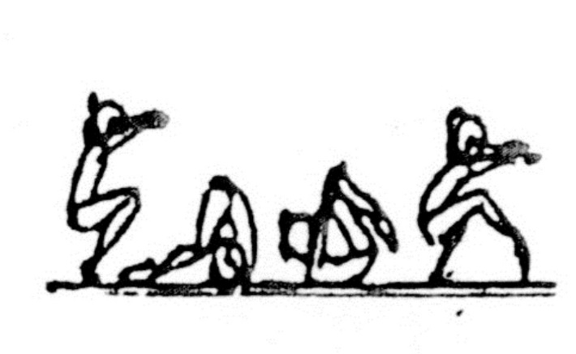
2. Kotoul vzad
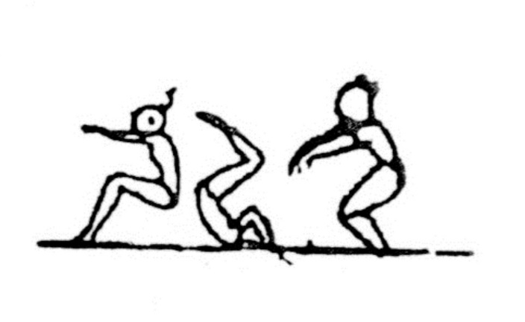

3. Stoj na hlavě
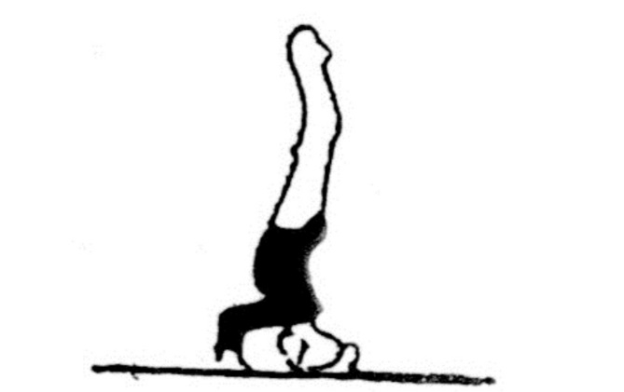

4. Stoj na rukou
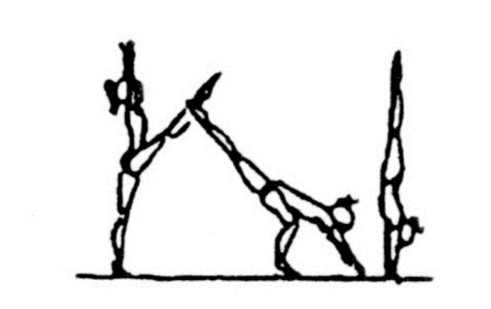
5. Most – ze stoje (nebo z lehu)

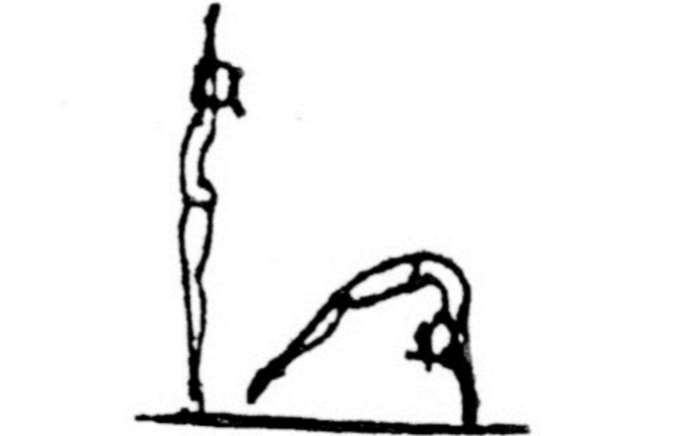

6. Přemet stranou (hvězda) na obou rukách nebo na jedné ruce

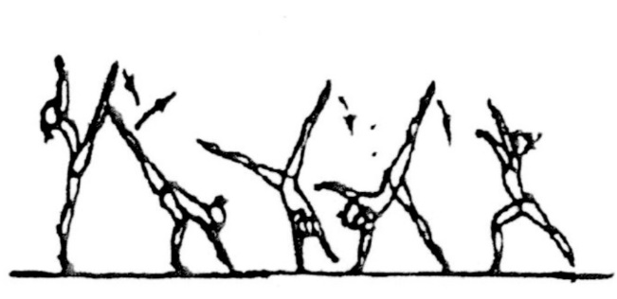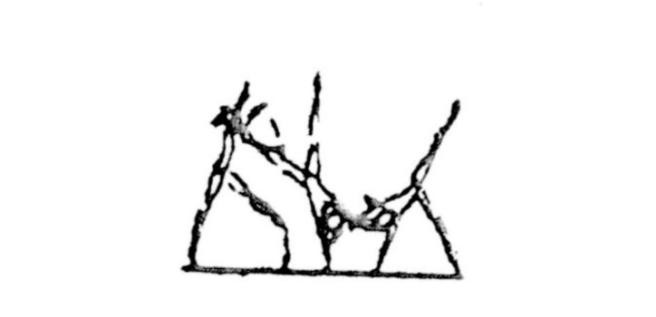

7. Přemet vpřed (pomalý)
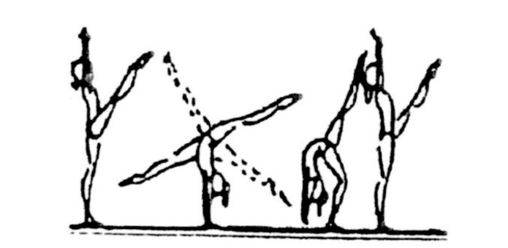

8. Přemet vzad (pomalý)

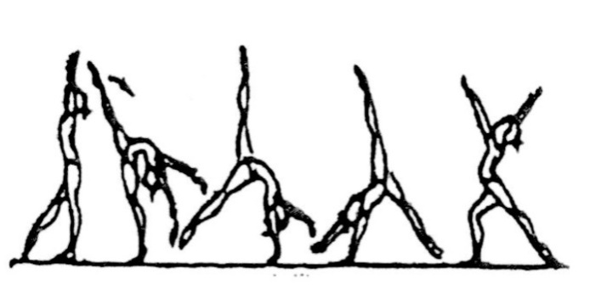
9. Ze sedu přemet vzad (pomalý)

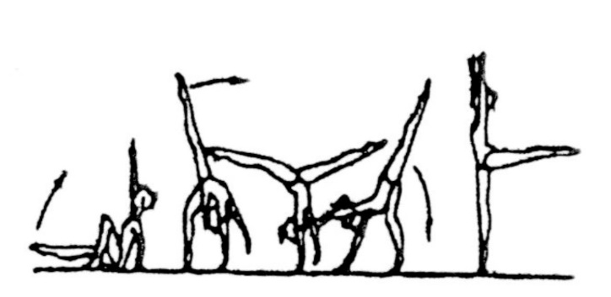

10. Přemet vpřed s letovou fází (rychlý) a s doskokem na jednu nohu nebo na dvě nohy snožmo

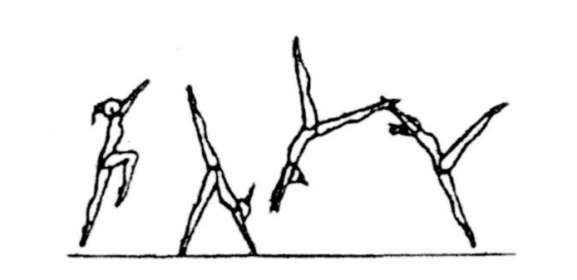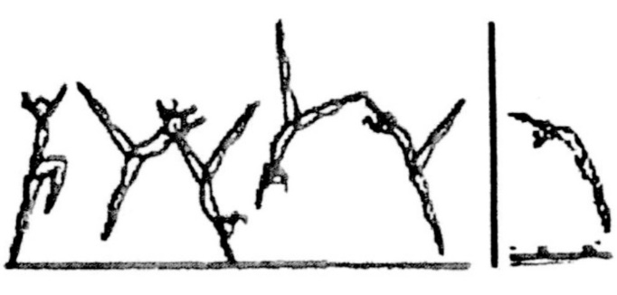

11. Flik – flak = přemet vzad s letovou fází a s doskokem na dvě nohy snožmo

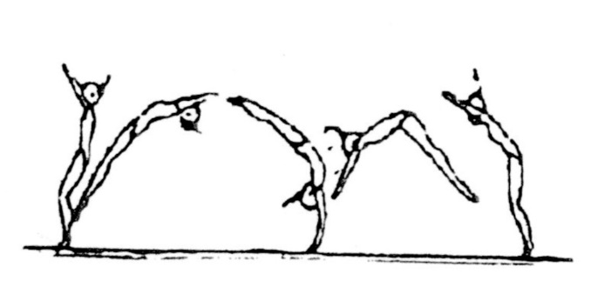

12. Přemet vpřed (pomalý) s výměnou noh

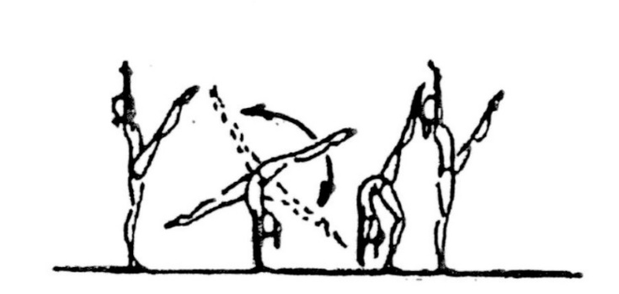
13. Přemet vzad (pomalý) s výměnou noh

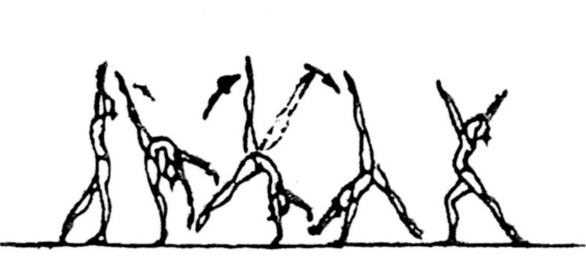

14. Flik – flak na jedné ruce a s doskokem na dvě nohy

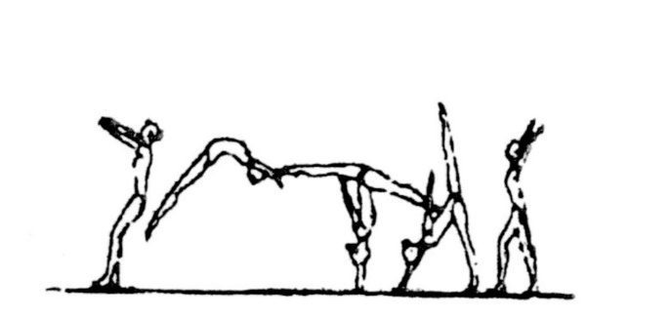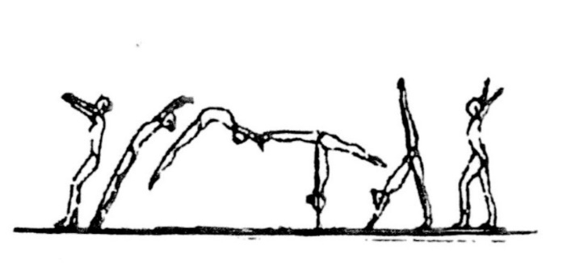

15. Přemet vpřed s výměnou nohy a s doskokem na jednu nohu nebo dvě nohy snožmo
(ve stoji odraz rukama od země)

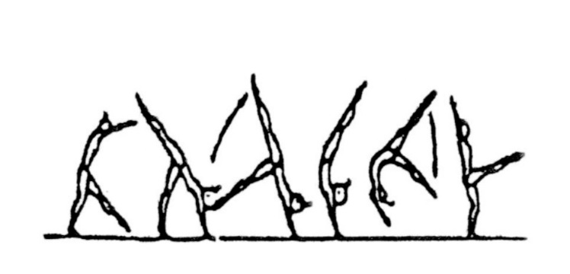
16. Rondát

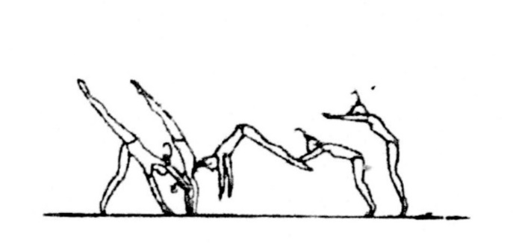
17. Arab s doskokem na jednu nebo dvě nohy

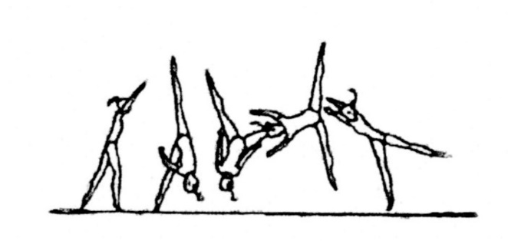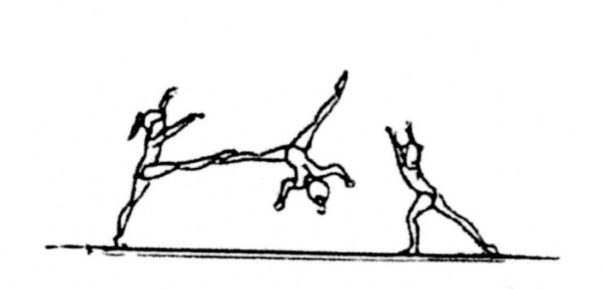

18. Přemet vpřed s letovou fází (rychlý) bez dotyku rukou (šprajcka) a s doskokem
na jednu nohu nebo dvě nohy snožmo

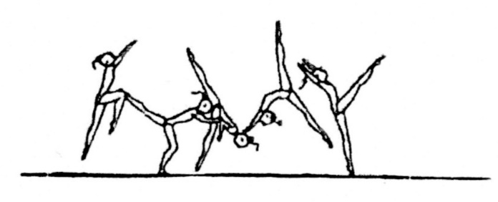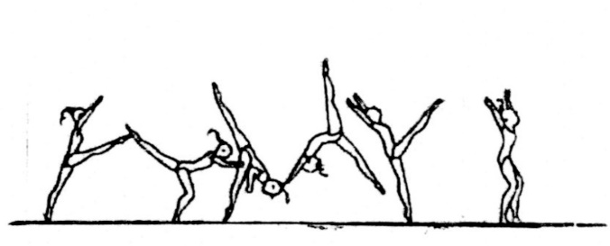

Všechna salta vpřed, vzad z místa i po flik-flaku jsou zakázána!!!

